

UNIVERSIDAD TECNOLÓGICA DEL PERÚ
Programación de Videojuegos con C++

Videojuego Tower Defense 2D en C++ con Raylib
DOCUMENTACIÓN DEL PROYECTO
Caso, análisis, diseño, desarrollo, pruebas y evidencias
APF2
Consolidación del APF1 e integración de mockups, arquitectura y especificación de datos
Integrantes
Kevin Jhans Alvarado Garayar — U17205953
Naomy Kiara Suyo Orellana — U22242373
Bravo Arellano Diego Alejandro — U23263007
Lima, Perú
2026
Objetivo del documento
Registrar únicamente la información esencial para entender, construir, probar, desplegar y mantener el software, conservando trazabilidad entre requerimientos, sprints, código, incidencias y evidencias.
Tabla 1
Control del documento
Campo | Información
Cliente / Área | Bryan Luis Solano Condor
Product Owner | Kevin Jhans Alvarado Garayar
Owner técnico | Bravo Arellano Diego Alejandro
Responsable del proyecto | Kevin Jhans Alvarado Garayar
Repositorio | URL pendiente de confirmación
Motor de base de datos | No aplica; almacenamiento local mediante CSV previsto.
Versión | 1.2 — revisión documental interna de las secciones 1 a 7; independiente de la versión del software.
Fecha | 16/10/2026 — revisión documental; aprobación académica pendiente.
Índice de contenido
1. Caso propuesto y problemática 4
2. Objetivos, alcance y actores 7
3. Requerimientos funcionales y no funcionales 10
4. Flujos y mockups 20
5. Arquitectura del proyecto 37
6. Base de datos y relación de tablas 45
7. Planning general y gestión de sprints 49
8. Código y documentación por Sprint 55
9. GitHub y control de versiones 61
10. Seguridad de credenciales 63
11. Stoppers, bugs y soluciones 65
12. Evidencias, conclusiones y cierre 67

1. Caso propuesto y problemática

1.1 Caso propuesto
Nombre del caso
Caso 3: Videojuego Tower Defense
Necesidad u oportunidad
Proteger una base frente a oleadas de enemigos mediante la administración de monedas y la colocación estratégica de torres.
Usuarios o áreas beneficiadas
Jugador del videojuego Tower Defense.
Solución propuesta a alto nivel
Diseñar e implementar un videojuego Tower Defense 2D en C++ con Visual Studio y raylib, en el que el jugador proteja una base mediante la selección y colocación estratégica de dos tipos de torres y la administración de monedas, mientras oleadas de enemigos avanzan automáticamente por una ruta de waypoints, garantizando funcionamiento estable, encapsulamiento y una interacción comprensible.

1.2 Problemática actual
Situación actual (AS-IS)
El análisis identifica riesgos de coordinación y consistencia que el diseño del videojuego debe prevenir.
En un videojuego de estrategia tipo Tower Defense, el jugador debe proteger una base frente a oleadas de enemigos que avanzan por una ruta definida. Para lograrlo, necesita administrar una cantidad limitada de monedas y decidir qué tipo de torre colocar, en qué casilla y en qué momento hacerlo. El problema surge cuando el sistema no coordina correctamente el recorrido de los enemigos, la validación de las posiciones, el consumo de recursos, la selección de objetivos y la actualización del daño: pueden aparecer enemigos fuera de la ruta, torres en lugares no permitidos, recursos negativos, ataques fuera de alcance o pérdidas de rendimiento. Por ello, se requiere desarrollar un sistema de juego que automatice las oleadas y el combate, valide las decisiones del jugador y mantenga un estado de partida coherente y fluido.
Tabla 2
Problemática por dimensión
Dimensión | Problema observable | Impacto | Evidencia
Proceso | Falta de coordinación entre desplazamiento de enemigos, generación de oleadas, construcción de torres y actualización de estados. | Comportamientos inconsistentes y dificultad para asegurar la secuencia de eventos. | RF-01, RF-02, RF-04, RF-11, RF-12; DF-01, DF-02, DF-04 y DF-05.
Personas / operación | Interfaz poco clara para seleccionar torres, identificar casillas disponibles y comprender monedas y vida de la fortaleza. | Errores de interacción y menor comprensión de las decisiones del jugador. | RF-03, RF-04 y RNF-04; diseño de interfaz MK-01 a MK-03.
Tecnología | Acoplamiento entre componentes y carga de actualización gráfica que puedan afectar la fluidez. | Pérdida de rendimiento, duplicación de lógica y dificultad de mantenimiento. | RNF-01, RNF-02, RNF-03, RNF-06 y RNF-09.
Datos | Posibles inconsistencias entre monedas, vida de la base, recompensas y estados internos. | Descuentos incorrectos, recursos negativos, recompensas duplicadas y estados incompatibles con las reglas. | RF-04, RF-05, RF-08 a RF-11 y RNF-05.
Seguridad / cumplimiento | Necesidad de controlar archivos locales y configuraciones incluidos en el repositorio y ordenar sus versiones. | Publicación de archivos no destinados a difusión y pérdida de trazabilidad de cambios. | OE-06, RNF-08 y control documental del proyecto.
Nota. Se presentan riesgos y necesidades identificados en el análisis del diseño; los sustentos son documentales.

1.3 Causa raíz y justificación
Tabla 3
Causa raíz y justificación
Problema principal | Causa raíz | Consecuencia | Prioridad
Construcciones inválidas y economía inconsistente.  RF-03 a RF-05; RNF-05; DF-02. | Validaciones de casilla, ocupación y monedas insuficientes o descoordinadas. | Colocaciones no permitidas, torres superpuestas o descuentos incorrectos. | Alta
Desplazamiento y oleadas inconsistentes.  RF-01, RF-02, RF-12, RF-13; DF-01 y DF-05. | Falta de coordinación de waypoints, generación de enemigos y finalización de oleadas. | Enemigos fuera de ruta, aparición desordenada o progresión incorrecta. | Alta
Combate y actualización de entidades.  RF-06 a RF-10; RNF-05; DF-03. | Control insuficiente de alcance, objetivos, aplicación de daño y eliminación de enemigos. | Ataques a objetivos inválidos, recompensas inconsistentes o errores de estado. | Alta
Acoplamiento y rendimiento.  RNF-01, RNF-02, RNF-03 y RNF-09. | Responsabilidades poco diferenciadas y actualizaciones de entidades insuficientemente organizadas. | Dificultad de mantenimiento y riesgo de pérdida de rendimiento con numerosas entidades. | Alta
Nota. Las causas son hipótesis de análisis de diseño, pendientes de contraste durante la implementación y las pruebas.

2. Objetivos, alcance y actores

2.1 Objetivo general
Objetivo del proyecto
Diseñar e implementar un videojuego Tower Defense 2D en C++ con Visual Studio y raylib, en el que el jugador proteja una base mediante la selección y colocación estratégica de dos tipos de torres y la administración de monedas, mientras oleadas de enemigos avanzan automáticamente por una ruta de waypoints, garantizando funcionamiento estable, encapsulamiento y una interacción comprensible.

Objetivos específicos
Tabla 4
Objetivos específicos del proyecto
ID | Objetivo específico
OE-01 | Implementar el desplazamiento automático de los enemigos mediante una ruta predefinida de waypoints y organizar su aparición por oleadas.
OE-02 | Permitir la selección entre dos tipos de torre y su colocación únicamente en casillas válidas, verificando y descontando el costo correspondiente.
OE-03 | Desarrollar la detección, selección y ataque automático de enemigos dentro del alcance de cada torre.
OE-04 | Gestionar la vida de los enemigos y de la base, las recompensas, las monedas disponibles y las condiciones de victoria o derrota.
OE-05 | Aplicar programación orientada a objetos, encapsulamiento y una estructura de código mantenible que soporte al menos 30 entidades simultáneas.
OE-06 | Organizar el trabajo del equipo mediante Trello y conservar los avances del proyecto en un repositorio colaborativo de GitHub.

2.2 Alcance
Tabla 5
Alcance del proyecto
Incluido | Fuera del alcance
• Movimiento de enemigos por una ruta predefinida de waypoints (RF-01).  • Generación de enemigos organizada en oleadas (RF-02).  • Selección de dos tipos de torres: básica y de largo alcance (RF-03).  • Validación de casillas y saldo; descuento del costo de la torre colocada (RF-04 y RF-05).  • Detección y selección del enemigo válido más cercano, ataque automático, daño, eliminación y recompensas (RF-06 a RF-10).  • Administración de monedas y vida de la base (RF-05, RF-10 y RF-11).  • Victoria al completar las oleadas y derrota al agotarse la vida de la base (RF-11 y RF-12).  • Aumento progresivo de la dificultad entre oleadas (RF-13).  • Pausa, reanudación conservando el estado y reinicio tras victoria o derrota (RF-14 y RF-15). | • Venta de torres.  • Mejoras de nivel de las torres.  • Daño, destrucción o reparación de torres.  • Multijugador.  • Guardado y recuperación de una partida para continuar posteriormente.  • Rutas dinámicas mediante algoritmos de búsqueda, como A*.

2.3 Lista de roles y responsables
Tabla 6
Roles y responsables
Rol | Responsabilidad | Titular | Suplente / apoyo
Sponsor | Coordinar decisiones internas del equipo; sin patrocinio externo ni facultad de aprobación académica. | No aplica: proyecto académico sin patrocinador externo. | Kevin Jhans Alvarado Garayar (coordinación interna).
Product Owner | Organizar y priorizar el alcance funcional y revisar entregables internos. | Kevin Jhans Alvarado Garayar | Naomy Kiara Suyo Orellana
Owner técnico | Dar seguimiento a la arquitectura y revisar técnicamente la implementación. | Bravo Arellano Diego Alejandro | Kevin Jhans Alvarado Garayar
Líder / PM / Scrum Master | Planificar, seguir sprints y coordinar equipo y documentación. | Kevin Jhans Alvarado Garayar | Naomy Kiara Suyo Orellana
Desarrollador | Desarrollar, documentar e integrar componentes según la asignación técnica. | Naomy Kiara Suyo Orellana; Bravo Arellano Diego Alejandro | Kevin Jhans Alvarado Garayar (coordinación e integración).
QA | Planificar y ejecutar las futuras pruebas funcionales y no funcionales. | Bravo Arellano Diego Alejandro | Naomy Kiara Suyo Orellana
DBA / Datos | Gestionar el diseño de CsvLogger y el archivo de eventos; sin administración de un SGBD relacional. | Kevin Jhans Alvarado Garayar | Naomy Kiara Suyo Orellana
Operaciones | Preparar compilación, distribución y ejecución local en Windows, con su documentación. | Bravo Arellano Diego Alejandro | Kevin Jhans Alvarado Garayar
Nota. Organización interna propuesta por el responsable general del proyecto; no implica una designación o aprobación institucional.

3. Requerimientos funcionales y no funcionales

3.1 Requerimientos funcionales
Los requerimientos funcionales definen el comportamiento que deberá implementar el videojuego para cubrir las mecánicas principales del caso seleccionado.
Tabla 7
Requerimientos funcionales
ID | Nombre | Descripción | Actor | Prioridad | Criterio de aceptación | Estado
RF-01 | Enemigos siguen una ruta mediante waypoints. | El sistema debe permitir que los enemigos sigan una ruta predefinida mediante waypoints. | Sistema | Alta | Los enemigos recorren en orden los waypoints de la ruta predefinida hasta completarla. | Especificado
RF-02 | Generar enemigos organizados en oleadas. | El sistema debe generar enemigos organizados en oleadas según la configuración de la partida. | Sistema | Alta | Al iniciar una oleada, se generan los enemigos de acuerdo con la configuración de la partida. | Especificado
RF-03 | Seleccionar entre torre básica y torre de largo alcance. | El sistema debe permitir al jugador seleccionar entre dos tipos de torre: una torre básica y una torre de largo alcance, con costos, alcance, daño e intervalo de disparo diferenciados. | Jugador | Alta | El jugador puede seleccionar la torre básica o la de largo alcance; ambas tienen costo, alcance, daño e intervalo de disparo diferenciados. | Especificado
RF-04 | Validar casilla y monedas según el tipo de torre. | El sistema debe validar que la casilla sea válida y que existan monedas suficientes según el costo del tipo de torre seleccionado antes de permitir su colocación. | Jugador / Sistema | Alta | Se permite colocar la torre si la casilla es válida y está libre y hay monedas suficientes. En caso contrario, se rechaza la colocación sin descontar monedas. | Especificado
RF-05 | Descontar el costo de la torre colocada. | El sistema debe descontar de las monedas del jugador el costo correspondiente al tipo de torre colocado. | Sistema | Alta | Al colocar una torre, se descuenta del saldo el costo del tipo seleccionado. | Especificado
RF-06 | Cada torre detecta enemigos dentro de su alcance. | El sistema debe permitir que cada torre detecte enemigos dentro del alcance correspondiente a su tipo. | Sistema | Alta | Cada torre detecta enemigos dentro del alcance de su tipo y excluye los que están fuera de ese alcance. | Especificado
RF-07 | Seleccionar enemigo válido más cercano y atacar según intervalo. | El sistema debe seleccionar al enemigo válido más cercano y atacarlo según el intervalo de disparo de la torre. | Sistema | Alta | La torre selecciona al enemigo válido más cercano y lo ataca cuando se cumple su intervalo de disparo. | Especificado
RF-08 | Aplicar daño y actualizar vida del enemigo. | El sistema debe aplicar el daño de los ataques de las torres a los enemigos alcanzados y actualizar la vida de cada enemigo. | Sistema | Alta | Cuando un ataque alcanza a un enemigo válido, se aplica el daño de la torre y se actualiza la vida del enemigo. | Especificado
RF-09 | Retirar enemigos cuya vida llegue a cero. | El sistema debe retirar de la partida a los enemigos cuya vida llegue a cero. | Sistema | Alta | Un enemigo cuya vida llega a cero se retira de la partida y deja de estar activo. | Especificado
RF-10 | Otorgar monedas cuando una torre elimina un enemigo. | El sistema debe otorgar monedas al jugador cuando una torre elimine a un enemigo. | Sistema | Alta | Cuando una torre elimina a un enemigo, se otorga la recompensa en monedas y se actualiza el saldo del jugador. | Especificado
RF-11 | Reducir vida de la base cuando un enemigo completa la ruta y declarar derrota. | El sistema debe reducir la vida de la base cuando un enemigo complete la ruta y declarar la derrota cuando la vida de la base llegue a cero. | Sistema | Alta | Un enemigo que completa la ruta reduce la vida de la base. Cuando esta llega a cero, la partida pasa a DERROTA. | Especificado
RF-12 | Declarar victoria al completar todas las oleadas. | El sistema debe declarar la victoria cuando el jugador complete satisfactoriamente todas las oleadas planificadas. | Sistema | Alta | Al completar satisfactoriamente todas las oleadas planificadas, la partida pasa a VICTORIA. | Especificado
RF-13 | Aumentar la dificultad de la siguiente oleada. | El sistema debe aumentar la dificultad de cada oleada siguiente. | Sistema | Alta | Cada oleada siguiente incrementa la dificultad respecto de la anterior según la configuración del juego. | Especificado
RF-14 | Pausar y reanudar conservando los datos de la partida. | El sistema debe permitir pausar y reanudar la partida; durante la pausa no deberán avanzar enemigos, proyectiles ni temporizadores, y al reanudar se conservará el estado de enemigos, torres, monedas, vida de la base y oleada en curso. | Jugador | Alta | En pausa no avanzan enemigos, proyectiles ni temporizadores. Al reanudar se conservan enemigos, torres, monedas, vida de la base y oleada en curso. | Especificado
RF-15 | Reiniciar después de victoria o derrota. | El sistema debe permitir reiniciar la partida después de una victoria o derrota, restaurando las condiciones iniciales. | Jugador | Media | Tras una victoria o derrota, Reiniciar restaura las condiciones iniciales de la partida. | Especificado
Nota. Estado «Especificado»: requerimiento definido para su posterior implementación y validación.

3.2 Requerimientos no funcionales
Los requerimientos no funcionales establecen condiciones de rendimiento, estructura, consistencia, compatibilidad, mantenibilidad y trazabilidad para la solución.
Tabla 8
Requerimientos no funcionales
ID | Categoría | Requerimiento medible | Métrica / umbral | Validación prevista | Prioridad
RNF-01 | Rendimiento | El sistema debe soportar como mínimo 30 entidades simultáneas en pantalla, considerando enemigos, torres y proyectiles, manteniendo estable 60 FPS en los equipos del laboratorio. | 60 FPS estables con al menos 30 entidades simultáneas (enemigos, torres y proyectiles) en equipos del laboratorio. | Previsto: medir y registrar los FPS reales durante juego con al menos 30 entidades activas en una PC del laboratorio; identificar el equipo usado. | Alta
RNF-02 | Mantenibilidad | El código deberá estar organizado en clases con responsabilidades diferenciadas, evitando la duplicación innecesaria de lógica y facilitando la incorporación de nuevas torres, enemigos o mapas. | Clases con responsabilidades diferenciadas; sin duplicación innecesaria de lógica; estructura que facilite ampliar torres, enemigos o mapas. | Previsto: revisar las responsabilidades de las clases, duplicación de lógica y puntos de extensión del código. | Alta
RNF-03 | Encapsulación | Los atributos internos de las entidades y del estado de la partida deberán mantenerse privados y ser modificados mediante métodos públicos controlados. | Atributos internos privados; modificaciones mediante métodos públicos controlados. | Previsto: inspeccionar declaraciones y accesos a atributos; comprobar que los cambios se realizan mediante métodos públicos controlados. | Alta
RNF-04 | Usabilidad | La interfaz deberá mostrar de forma clara las monedas disponibles, la vida de la base, la oleada actual, el tipo de torre seleccionado y la disponibilidad de las casillas para colocar torres. | Información visible y clara sobre monedas, vida de la base, oleada, torre seleccionada y casillas disponibles. | Previsto: recorrer los estados y acciones de la partida y observar que el HUD y las casillas muestran la información exigida. | Alta
RNF-05 | Consistencia del estado | El sistema deberá mantener un estado de partida coherente, evitando monedas o vidas negativas, torres superpuestas y ataques contra enemigos eliminados o fuera de alcance. | Sin monedas o vidas negativas, torres superpuestas ni ataques a enemigos eliminados o fuera de alcance. | Previsto: probar colocaciones y saldo límite, daño y eliminación de enemigos; observar que se conservan las restricciones del estado. | Alta
RNF-06 | Compatibilidad | El proyecto deberá compilarse y ejecutarse correctamente en Windows utilizando C++, Visual Studio y la versión de raylib definida para el curso. | Compilación y ejecución correctas en Windows con C++, Visual Studio y la versión de raylib definida por el curso. | Previsto: compilar en Visual Studio y ejecutar en Windows con la versión de raylib del curso, que deberá identificarse al preparar el entorno. | Alta
RNF-07 | Tiempo de respuesta | Las acciones principales del jugador, como seleccionar un tipo de torre o intentar colocarla, deberán generar una respuesta visual en un máximo de 100 ms bajo condiciones normales de prueba. | Respuesta visual en un máximo de 100 ms para las acciones principales bajo condiciones normales de prueba. | Previsto: medir el tiempo entre la selección o intento de colocación y su respuesta visual; contrastarlo con el máximo de 100 ms. | Media
RNF-08 | Trazabilidad | El proyecto deberá mantener trazabilidad mediante GitHub, utilizando commits descriptivos, una rama principal funcional y un README con instrucciones de compilación y ejecución. | Commits descriptivos, rama principal funcional y README con instrucciones de compilación y ejecución. | Previsto: inspeccionar historial, rama principal y README; compilar y ejecutar siguiendo sus instrucciones. | Media
RNF-09 | Legibilidad y mantenimiento | El código deberá utilizar nombres descriptivos y comentarios en las secciones cuya finalidad no sea evidente, facilitando su comprensión y mantenimiento por los integrantes del equipo. | Nombres descriptivos y comentarios en las secciones cuya finalidad no sea evidente. | Previsto: revisar nombres y comentarios del código para comprobar que las secciones no evidentes quedan explicadas. | Media

3.3 Trazabilidad mínima
La Tabla 9 vincula los requisitos con sprints, componentes y validaciones previstas. La Tabla 10 relaciona los RF con sus diagramas, decisiones y resultados esperados.
Tabla 9
Trazabilidad hacia el desarrollo
Requerimiento | Sprint | Componente / archivo | Commit / PR | Prueba | Evidencia
RF-01 | Sprint 4 | Enemy, GameMap, WaveManager | Pendiente de registro | Prevista: Comprobar recorrido secuencial por waypoints hasta completar la ruta. | Por generar: Captura del juego y recorrido registrado.
RF-02 | Sprint 4 | WaveManager, Game | Pendiente de registro | Prevista: Comprobar generación de enemigos conforme a la configuración de cada oleada. | Por generar: Captura y resultado de prueba de oleada.
RF-03 | Sprint 4 | Tower, GameUI, Game | Pendiente de registro | Prevista: Seleccionar ambos tipos de torre y contrastar costo, alcance, daño e intervalo diferenciados. | Por generar: Capturas de selección y revisión de configuración.
RF-04 | Sprint 4 | GameMap, Game | Pendiente de registro | Prevista: Intentar construir en zona prohibida, casilla ocupada y con monedas insuficientes; comprobar rechazo sin descuento. | Por generar: Capturas de rechazos y resultado de prueba.
RF-05 | Sprint 4 | Game | Pendiente de registro | Prevista: Colocar una torre válida y comprobar un único descuento del costo seleccionado. | Por generar: Capturas de saldo antes y después.
RF-06 | Sprint 5 | Tower | Pendiente de registro | Prevista: Situar enemigos dentro y fuera del alcance de cada tipo de torre; comprobar detección. | Por generar: Captura de depuración y resultado de alcance.
RF-07 | Sprint 5 | Tower, Projectile | Pendiente de registro | Prevista: Comprobar selección del enemigo válido más cercano y respeto del intervalo de disparo. | Por generar: Registro de objetivos e intervalos de disparo.
RF-08 | Sprint 5 | Projectile, Enemy | Pendiente de registro | Prevista: Provocar un impacto válido y contrastar daño aplicado y vida actualizada. | Por generar: Captura de depuración y resultado de daño.
RF-09 | Sprint 5 | Enemy, Game | Pendiente de registro | Prevista: Llevar la vida del enemigo a cero y comprobar su retiro y desactivación. | Por generar: Captura y resultado de eliminación.
RF-10 | Sprint 5 | Game, Enemy | Pendiente de registro | Prevista: Eliminar un enemigo mediante una torre y comprobar recompensa única y actualización del saldo. | Por generar: Registro CSV y resultado de recompensa.
RF-11 | Sprint 5 | Enemy, Game | Pendiente de registro | Prevista: Completar la ruta y comprobar reducción de vida de la base; llegar a cero y verificar DERROTA. | Por generar: Registro CSV y capturas de base y derrota.
RF-12 | Sprint 5 | Game, WaveManager | Pendiente de registro | Prevista: Completar todas las oleadas y comprobar transición a VICTORIA. | Por generar: Registro CSV y captura de victoria.
RF-13 | Sprint 5 | WaveManager | Pendiente de registro | Prevista: Contrastar la dificultad configurada entre una oleada y la siguiente. | Por generar: Revisión de configuración y resultado de progresión.
RF-14 | Sprint 6 | Game, GameUI | Pendiente de registro | Prevista: Pausar: detener enemigos, proyectiles y temporizadores; reanudar conservando entidades, saldo, vida y oleada. | Por generar: Capturas y comparación de estado y tiempos.
RF-15 | Sprint 6 | Game, GameUI | Pendiente de registro | Prevista: Reiniciar tras VICTORIA y DERROTA y comprobar condiciones iniciales. | Por generar: Capturas y comparación de condiciones iniciales.
RNF-01 | Sprint 6; final: 7 | Game, WaveManager y entidades | Pendiente de registro | Prevista: Medir 60 FPS con al menos 30 entidades en un equipo del laboratorio e identificarlo. | Por generar: Registro de FPS, equipo y resultado.
RNF-02 | Sprints 4 a 6 | Nueve clases de la arquitectura | Pendiente de registro | Prevista: Revisar responsabilidades diferenciadas, duplicación de lógica y puntos de extensión. | Por generar: Revisión de código y estructura de clases.
RNF-03 | Sprints 4 a 6 | Cabeceras .h de las nueve clases | Pendiente de registro | Prevista: Inspeccionar atributos privados y accesos mediante métodos públicos controlados. | Por generar: Archivos .h y revisión de accesos.
RNF-04 | Sprints 4 a 6 | GameUI, Game y casillas de GameMap | Pendiente de registro | Prevista: Comprobar claridad de monedas, vida, oleada, torre seleccionada y casillas disponibles. | Por generar: Capturas del HUD y resultado de revisión.
RNF-05 | Sprints 4 a 6 | Game, GameMap, Tower, Enemy, Projectile | Pendiente de registro | Prevista: Probar límites de saldo y vida, ocupación, eliminación y alcance; comprobar estado coherente. | Por generar: Capturas de depuración y resultados de casos límite.
RNF-06 | Sprint 4; final: 7 | main.cpp; Visual Studio, Raylib y compilación | Pendiente de registro | Prevista: Compilar y ejecutar en Windows con C++, Visual Studio y la versión de Raylib del curso. | Por generar: Registro de compilación, configuración y ejecución.
RNF-07 | Sprints 4 a 6 | GameUI y Game | Pendiente de registro | Prevista: Medir respuesta visual máxima de 100 ms en selección e intento de colocación. | Por generar: Mediciones de latencia y condiciones de prueba.
RNF-08 | Sprints 4 a 7 | GitHub, README y control de versiones | Pendiente de registro | Prevista: Revisar commits descriptivos, rama principal funcional e instrucciones reproducibles. | Por generar: Historial de commits y revisión del README.
RNF-09 | Sprints 4 a 7 | Archivos .h y .cpp; documentación | Pendiente de registro | Prevista: Revisar nombres descriptivos y comentarios de las secciones no evidentes. | Por generar: Revisión de código y documentación.
Nota. Asignaciones y comprobaciones planificadas. «Pendiente de registro» indica implementación y registro en GitHub pendientes; todas las evidencias están por generar.

Matriz de trazabilidad de requerimientos funcionales del APF1
La matriz relaciona cada requerimiento funcional con el diagrama que lo representa, su iniciador, el evento de entrada, la decisión o validación principal y el resultado esperado. La redacción se ha alineado con los seis diagramas de flujo finales.
Tabla 10
Matriz de trazabilidad de requerimientos funcionales
ID | Requerimiento funcional resumido | Proceso / Diagrama | Actor o iniciador | Entrada / evento | Decisión o validación principal | Resultado esperado
RF-01 | Enemigos siguen una ruta mediante waypoints. | DF-01 Gestión de enemigos y oleadas | Sistema | Enemigo activo en la partida | ¿Llegó al waypoint actual? | El enemigo avanza al siguiente waypoint hasta completar la ruta.
RF-02 | Generar enemigos organizados en oleadas. | DF-01 Gestión de enemigos y oleadas | Sistema | Inicio de partida o nueva oleada | ¿Quedan enemigos por generar? | Se crean enemigos de acuerdo con la configuración de la oleada.
RF-03 | Seleccionar entre torre básica y torre de largo alcance. | DF-02 Selección y colocación de torres | Jugador | Inicio de colocación de una torre | ¿Qué tipo de torre selecciona? | El sistema registra el tipo seleccionado y sus características.
RF-04 | Validar casilla y monedas según el tipo de torre. | DF-02 Selección y colocación de torres | Jugador / Sistema | Selección de una casilla del mapa | ¿La casilla es válida y está libre? ¿Hay monedas suficientes? | La colocación se autoriza o se rechaza.
RF-05 | Descontar el costo de la torre colocada. | DF-02 Selección y colocación de torres | Sistema | Colocación autorizada | Colocación validada | Se descuenta el costo, se coloca la torre y se actualizan las monedas.
RF-06 | Cada torre detecta enemigos dentro de su alcance. | DF-03 Detección, ataque y recompensa | Sistema | Torre activa y enemigos en el mapa | ¿Hay enemigos válidos dentro del alcance? | Se obtiene un enemigo candidato válido para atacar.
RF-07 | Seleccionar enemigo válido más cercano y atacar según intervalo. | DF-03 Detección, ataque y recompensa | Sistema | Enemigos válidos detectados | ¿Se cumplió el intervalo de disparo? | La torre selecciona al enemigo válido más cercano y ejecuta el ataque.
RF-08 | Aplicar daño y actualizar vida del enemigo. | DF-03 Detección, ataque y recompensa | Sistema | Ataque ejecutado | ¿El ataque alcanzó a un enemigo válido? | Se aplica el daño según la torre y se actualiza la vida del enemigo.
RF-09 | Retirar enemigos cuya vida llegue a cero. | DF-03 Detección, ataque y recompensa | Sistema | Vida del enemigo actualizada | ¿La vida del enemigo es menor o igual a cero? | El enemigo se marca como inactivo y se retira de la partida.
RF-10 | Otorgar monedas cuando una torre elimina un enemigo. | DF-03 Detección, ataque y recompensa | Sistema | Enemigo eliminado por el ataque de una torre | Eliminación confirmada tras el ataque | Se otorgan monedas y se actualiza el saldo del jugador.
RF-11 | Reducir vida de la base cuando un enemigo completa la ruta y declarar derrota. | DF-04 Llegada a la base, daño y derrota | Sistema | Enemigo completa la ruta | ¿La vida de la base es menor o igual a 0? | Se reduce la vida de la base; si llega a cero, la partida cambia a DERROTA.
RF-12 | Declarar victoria al completar todas las oleadas. | DF-05 Finalización de oleada, dificultad y victoria | Sistema | Oleada completada | ¿La oleada completada es la última planificada? | Si es la última, la partida cambia a VICTORIA.
RF-13 | Aumentar la dificultad de la siguiente oleada. | DF-05 Finalización de oleada, dificultad y victoria | Sistema | Oleada completada y quedan más oleadas | ¿La oleada completada es la última planificada? = No | Se avanza a la siguiente oleada y se incrementa su dificultad.
RF-14 | Pausar y reanudar conservando los datos de la partida. | DF-06 Pausa, reanudación y reinicio | Jugador | Acción Pausar / Reanudar | ¿La partida terminó? ¿La partida está pausada? | Se suspenden o reanudan las actualizaciones conservando los datos actuales.
RF-15 | Reiniciar después de victoria o derrota. | DF-06 Pausa, reanudación y reinicio | Jugador | Acción Reiniciar | ¿La partida está en VICTORIA o DERROTA? | Se eliminan las entidades anteriores y se restauran las condiciones iniciales con estado ACTIVA.

4. Flujos y mockups

4.1 Diagrama de flujo actual (AS-IS)
El AS-IS corresponde a los riesgos conceptuales identificados en el análisis del caso.
Diagrama AS-IS de referencia
Pendiente: representación de un proceso anterior sustentado en información verificable.
Descripción y puntos de dolor
Riesgos previstos: enemigos fuera de la ruta, colocaciones inválidas, recursos negativos, ataques fuera de alcance y pérdida de rendimiento.

4.2 Diagrama de flujo propuesto (TO-BE)
Los seis diagramas definen los procesos propuestos del videojuego y su relación con RF-01 a RF-15.
Descripción del flujo propuesto
Relación entre los diagramas. DF-01 gestiona el avance de enemigos y las oleadas; cuando un enemigo completa la ruta, el control correspondiente pasa a DF-04. Durante una oleada, DF-03 procesa la detección y el combate de las torres. Cuando DF-01 confirma que la oleada terminó, DF-05 determina si corresponde avanzar con mayor dificultad o declarar la victoria. DF-06 administra las acciones globales de pausa, reanudación y reinicio.
Los quince requerimientos funcionales se agrupan en seis diagramas de flujo. Cada diagrama representa un proceso completo y mantiene una asociación explícita con los RF que cubre.
Tabla 11
Agrupación de requerimientos funcionales
Diagrama | RF cubiertos | Mecánica principal
DF-01 | RF-01, RF-02 | Gestión de enemigos y oleadas
DF-02 | RF-03, RF-04, RF-05 | Selección y colocación de torres
DF-03 | RF-06, RF-07, RF-08, RF-09, RF-10 | Detección, ataque y recompensa
DF-04 | RF-11 | Llegada a la base, daño y derrota
DF-05 | RF-12, RF-13 | Finalización de oleada, dificultad y victoria
DF-06 | RF-14, RF-15 | Pausa, reanudación y reinicio
Los siguientes diagramas representan la lógica de los procesos definidos en la matriz de trazabilidad. Los colores se mantienen de forma consistente: verde para inicio o fin, azul para procesos, amarillo para decisiones, naranja para cambios o eventos relevantes y morado para transiciones hacia otros diagramas.
Figura 1
DF-01: Gestión de enemigos y oleadas
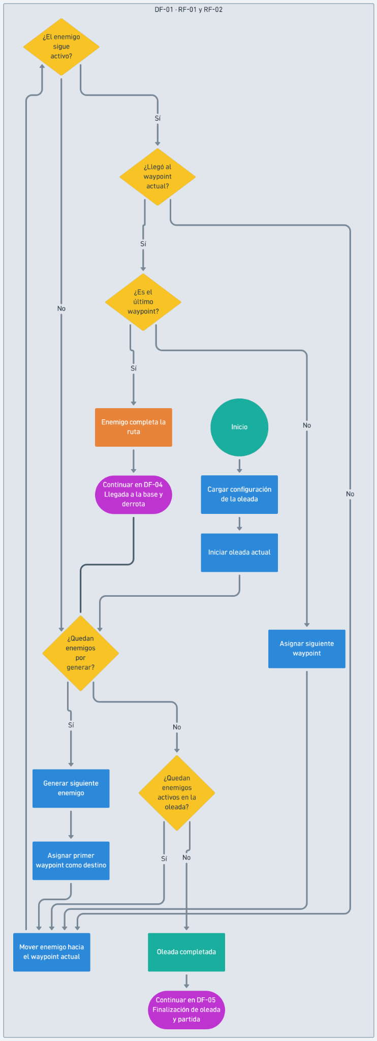
Figura 2
DF-02: Selección y colocación de torres
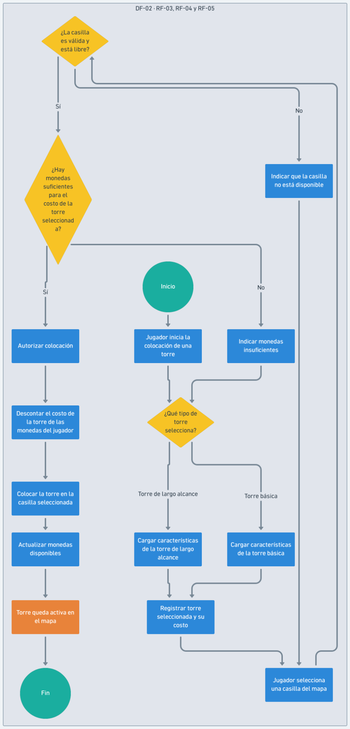
Figura 3
DF-03: Detección, ataque y recompensa
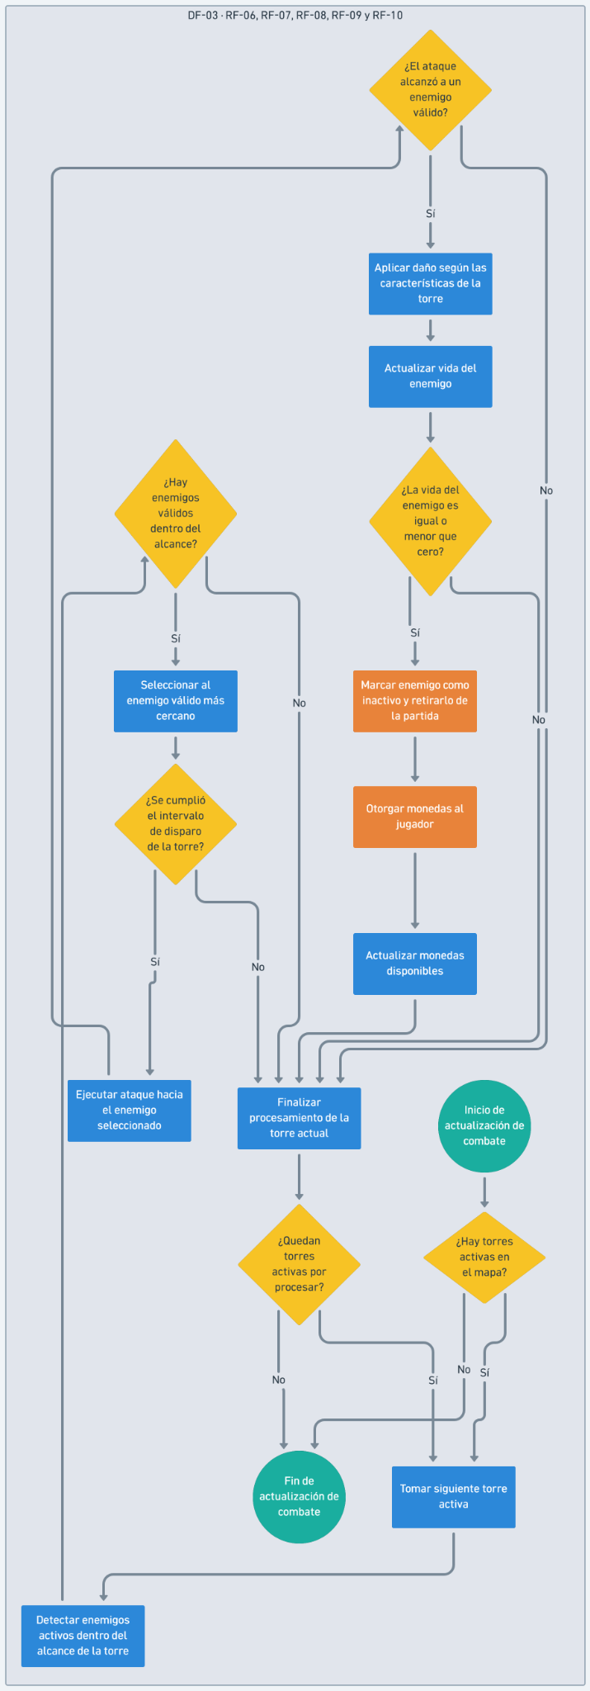
Figura 4
DF-04: Llegada a la base, daño y derrota
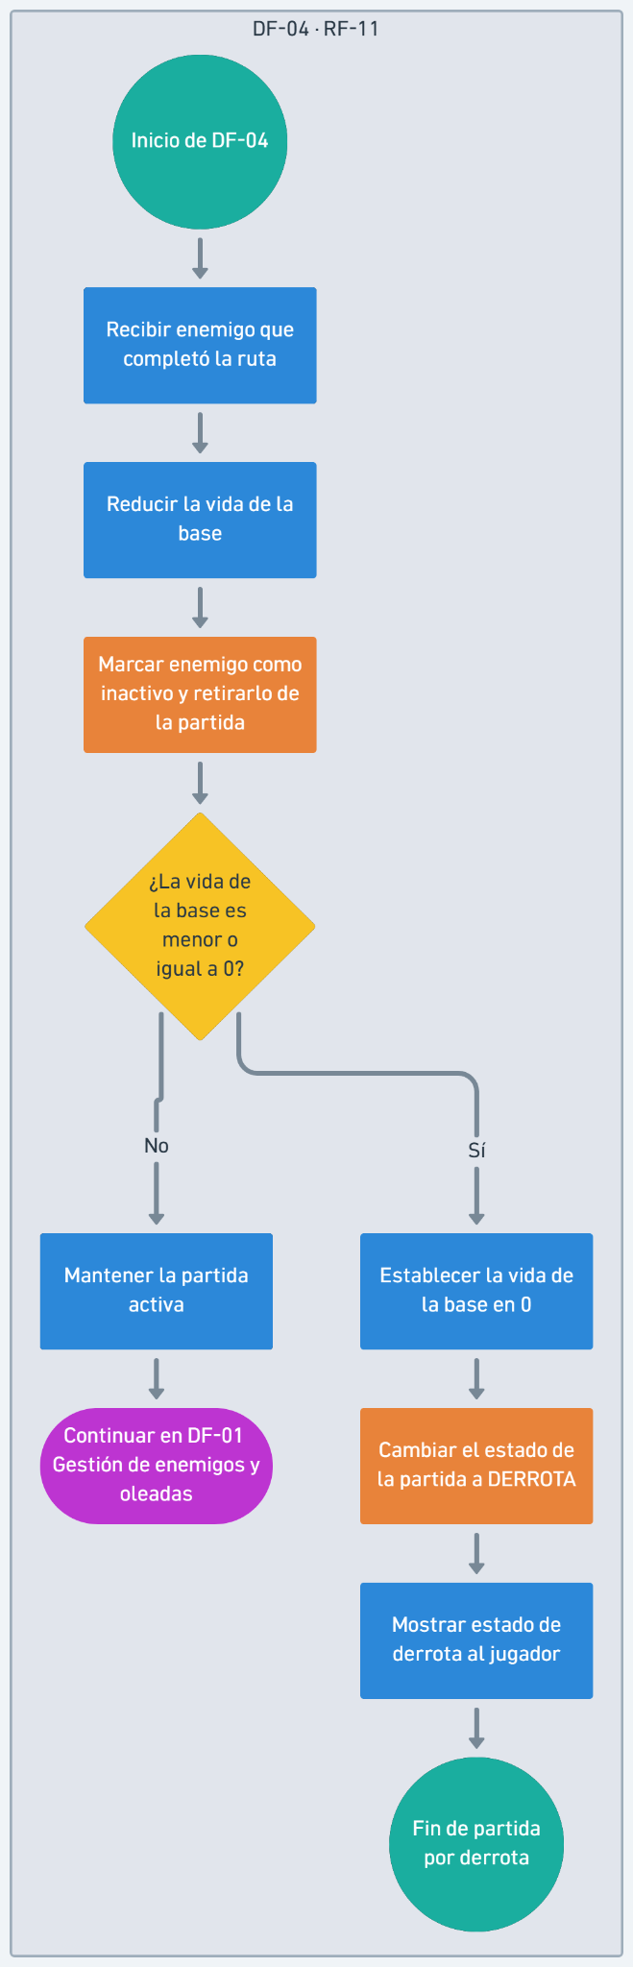
Figura 5
DF-05: Finalización de oleada, dificultad y victoria
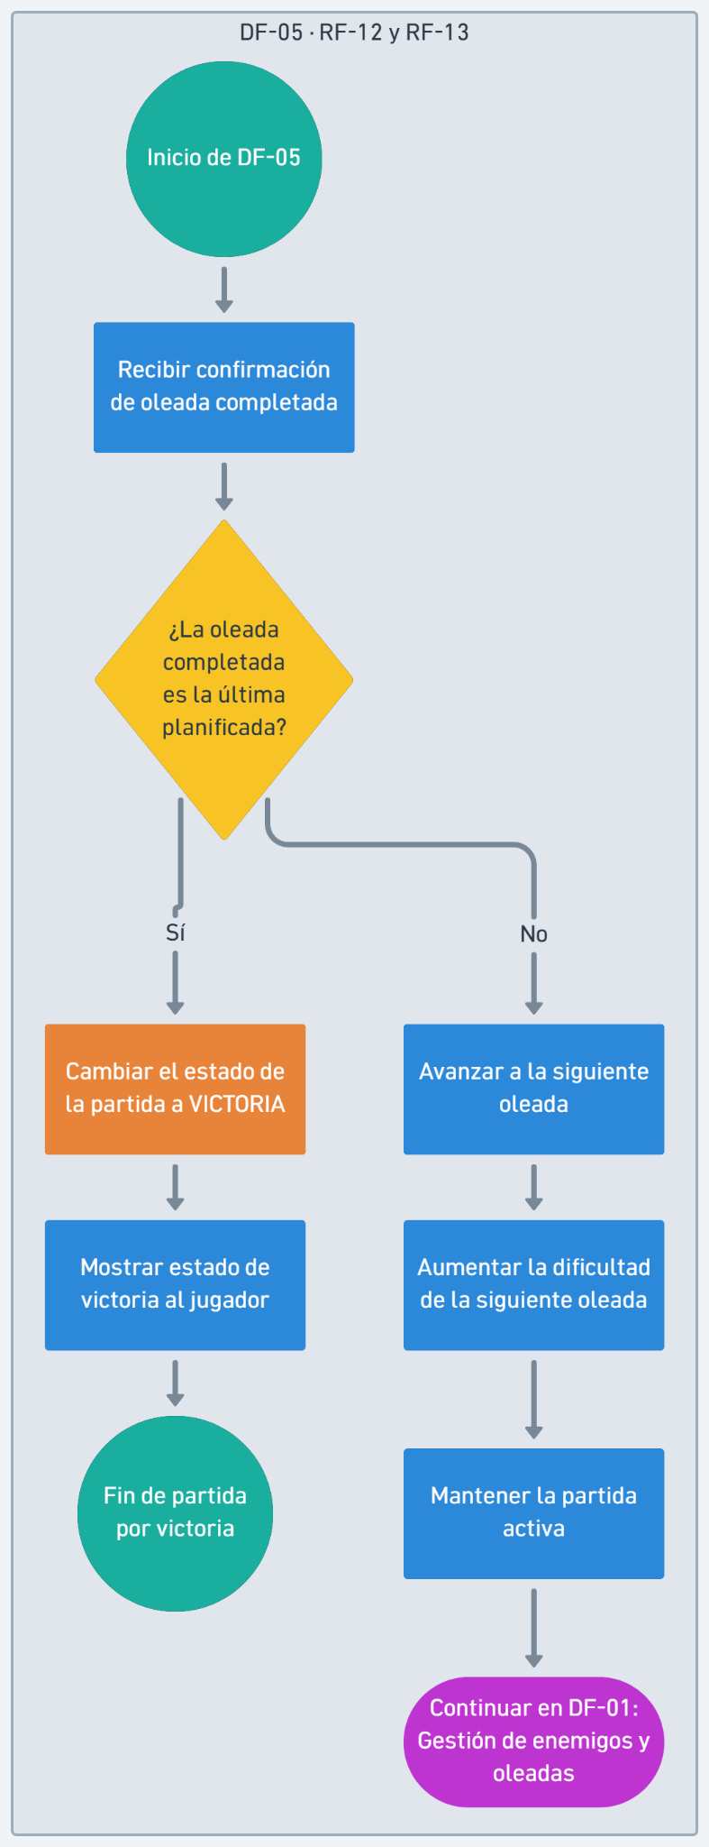
Figura 6
DF-06: Pausa, reanudación y reinicio
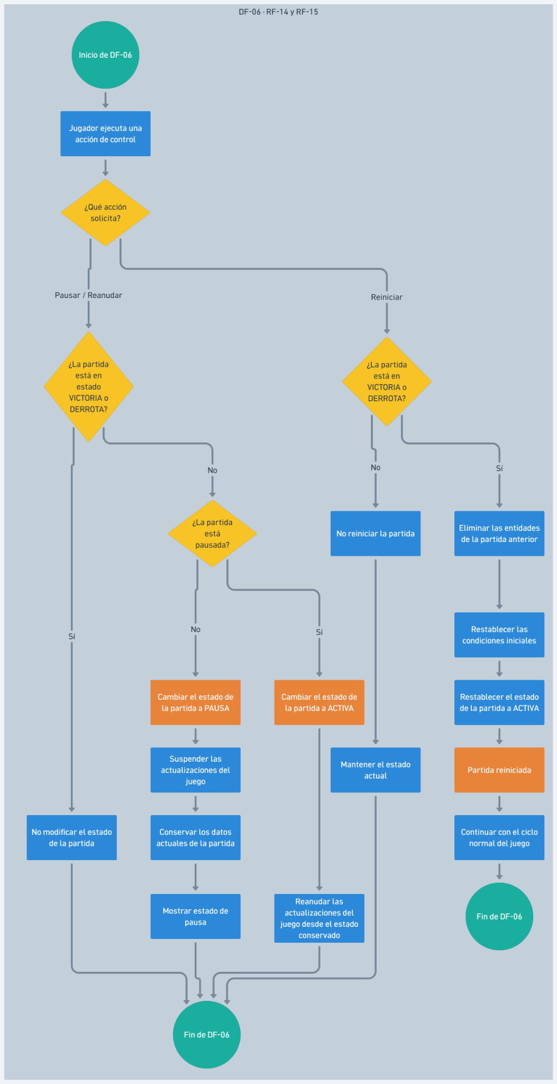

4.3 Mockups del software
Los siete diseños de interfaz orientan la implementación: MK-01 a MK-03 proceden del archivo editable en Figma y MK-04 a MK-07 son imágenes conceptuales elaboradas con apoyo de inteligencia artificial.
Tabla 12
Registro de mockups
ID | Pantalla / módulo | Objetivo | Estado | Enlace / evidencia
MK-01 | Partida principal | Presentar ruta, entidades, fortaleza, HUD y panel de construcción. | Diseño elaborado; pendiente de implementación. | Figura 7.  Figma; imagen adjunta.
MK-02 | Selección y colocación válida | Mostrar selección, vista previa del alcance y colocación autorizada. | Diseño elaborado; pendiente de implementación. | Figura 8.  Figma; imagen adjunta.
MK-03 | Colocación inválida | Informar el rechazo por zona prohibida, casilla ocupada o saldo insuficiente. | Diseño elaborado; pendiente de implementación. | Figura 9.  Figma; imagen adjunta.
MK-04 | Pausa y reanudación | Comunicar la pausa y permitir reanudar con el estado conservado. | Diseño elaborado; pendiente de implementación. | Figura 10.  Imagen conceptual; imagen adjunta.
MK-05 | Victoria | Comunicar la finalización de las oleadas y ofrecer reinicio. | Diseño elaborado; pendiente de implementación. | Figura 11.  Imagen conceptual; imagen adjunta.
MK-06 | Derrota | Comunicar base sin vida y ofrecer reinicio tras la derrota. | Diseño elaborado; pendiente de implementación. | Figura 12.  Imagen conceptual; imagen adjunta.
MK-07 | Menú inicial | Ofrecer el inicio de una nueva partida mediante JUGAR. | Diseño elaborado; pendiente de implementación. | Figura 13.  Imagen conceptual; imagen adjunta.
Nota. Los valores visibles de costos, alcance, daño, monedas y oleadas son referencias visuales del diseño, pendientes de calibración.

Estados previstos de la interfaz
MK-02 representa la vista previa de una colocación válida; el flujo previsto continúa con la construcción y el descuento. MK-03 muestra el rechazo por zona prohibida y contempla variantes para casilla ocupada y saldo insuficiente. Las interacciones del prototipo están pendientes de validación.
En pausa se detienen enemigos, proyectiles y temporizadores, conservando el estado para reanudar. El único control operativo del panel MK-04 es REANUDAR. En VICTORIA y DERROTA se ofrece reinicio; los controles de construcción y pausa visibles como fondo no deben permitir cambiar el resultado final.

Figura 7
MK-01 partida principal
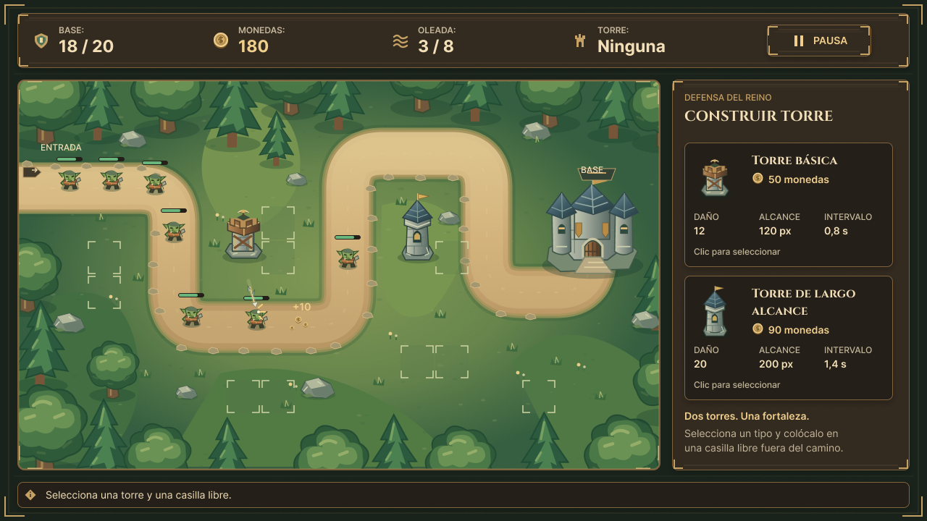
Nota. Diseño del equipo en Figma. Archivo de diseño editable en Figma
La escena reúne vida de la base, monedas, oleada, torre seleccionada, casillas disponibles, dos tipos de torres, enemigos con barras de vida y el control PAUSA.
Relación documental: RF-01, RF-02, RF-03, RF-06 a RF-11; RNF-04.
Figura 8
MK-02 selección y colocación válida
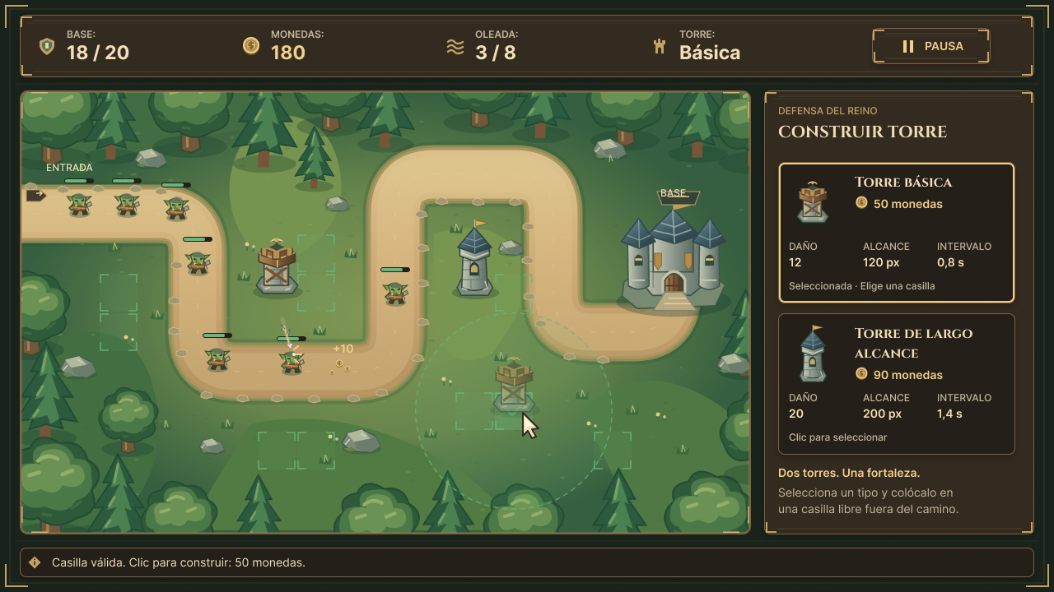
Nota. Diseño del equipo en Figma. Archivo de diseño editable en Figma
La captura muestra la torre básica seleccionada y su vista previa en una casilla válida. El flujo previsto continúa con la construcción y un único descuento del costo.
Relación documental: RF-03, RF-04, RF-05; RNF-04, RNF-05, RNF-07; DF-02.
Figura 9
MK-03 colocación inválida
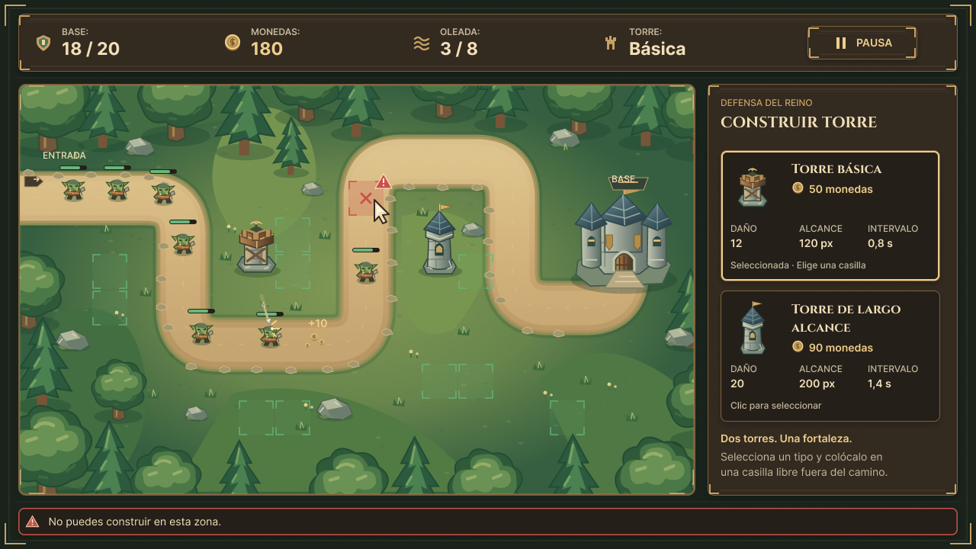
Nota. Diseño del equipo en Figma. Archivo de diseño editable en Figma
La imagen representa el rechazo por zona prohibida. El diseño contempla también casilla ocupada y monedas insuficientes; todo rechazo deja intactos torres y saldo.
Relación documental: RF-04; RNF-04, RNF-05; DF-02.
Figura 10
MK-04 pausa y reanudación
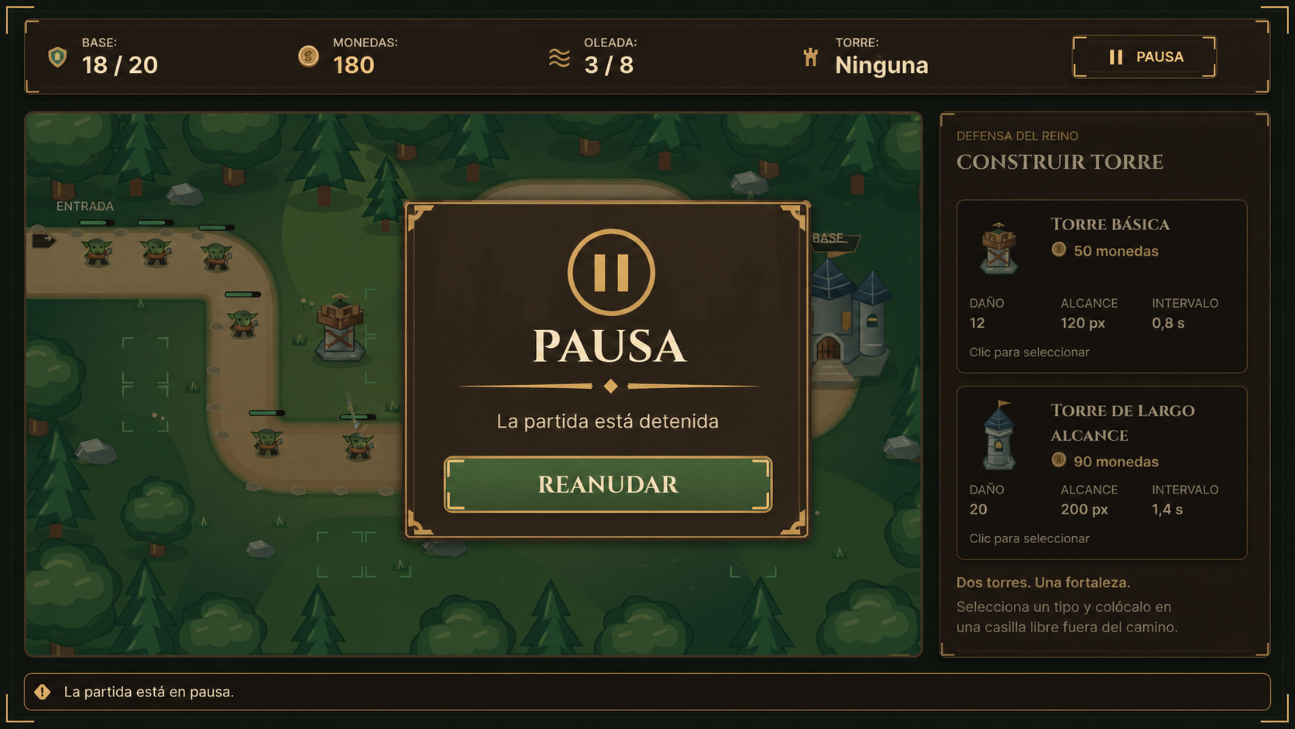
Nota. Imagen conceptual elaborada con apoyo de inteligencia artificial siguiendo las referencias visuales del proyecto en Figma.
La superposición oscurece la partida y mantiene visible el HUD. El panel muestra PAUSA, «La partida está detenida» y REANUDAR como única acción, sin reinicio ni menú.
Relación documental: RF-14; DF-06.
Figura 11
MK-05 victoria
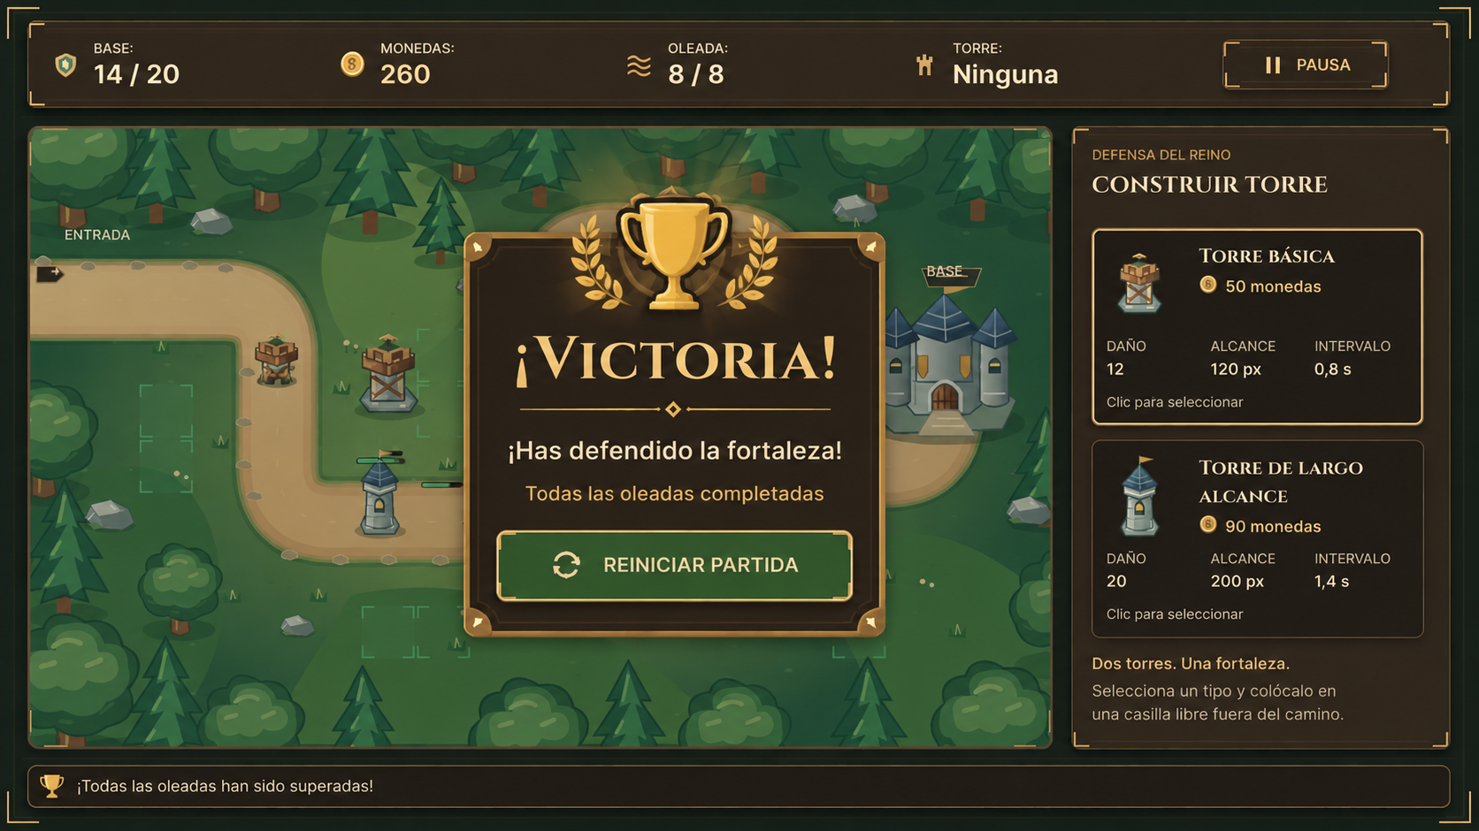
Nota. Imagen conceptual elaborada con apoyo de inteligencia artificial siguiendo las referencias visuales del proyecto en Figma.
La pantalla indica la defensa exitosa de la fortaleza y las oleadas completadas. REINICIAR PARTIDA restaura las condiciones iniciales después de la victoria.
Relación documental: RF-12, RF-15; DF-05, DF-06.
Figura 12
MK-06 derrota
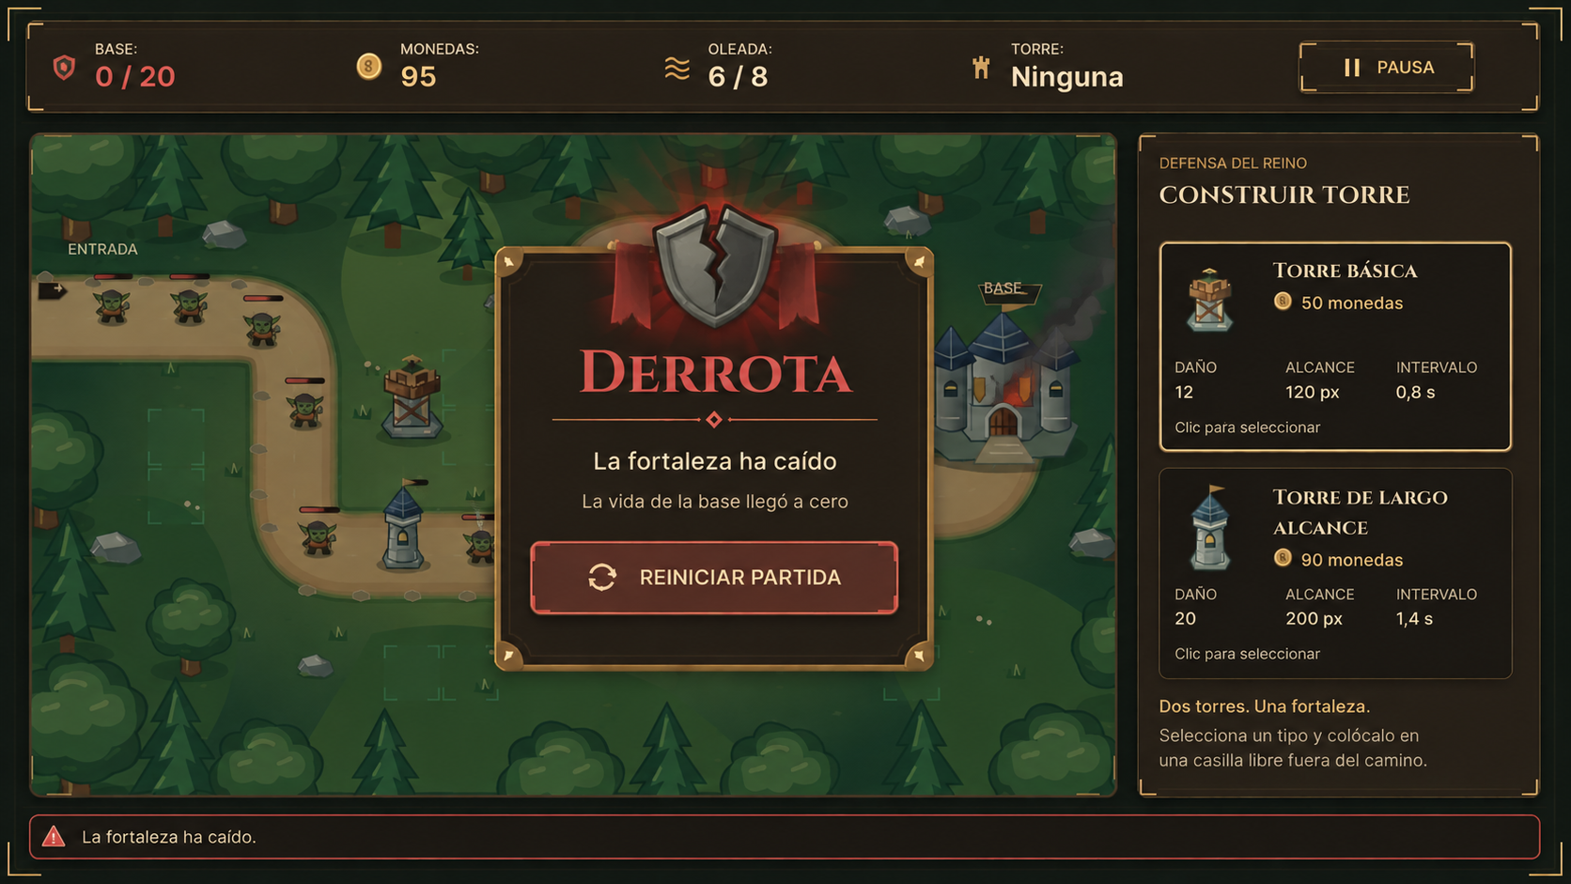
Nota. Imagen conceptual elaborada con apoyo de inteligencia artificial siguiendo las referencias visuales del proyecto en Figma.
La vida de la base aparece en cero y se comunica «La fortaleza ha caído». REINICIAR PARTIDA permite comenzar de nuevo después de la derrota.
Relación documental: RF-11, RF-15; DF-04, DF-06.
Figura 13
MK-07 menú inicial
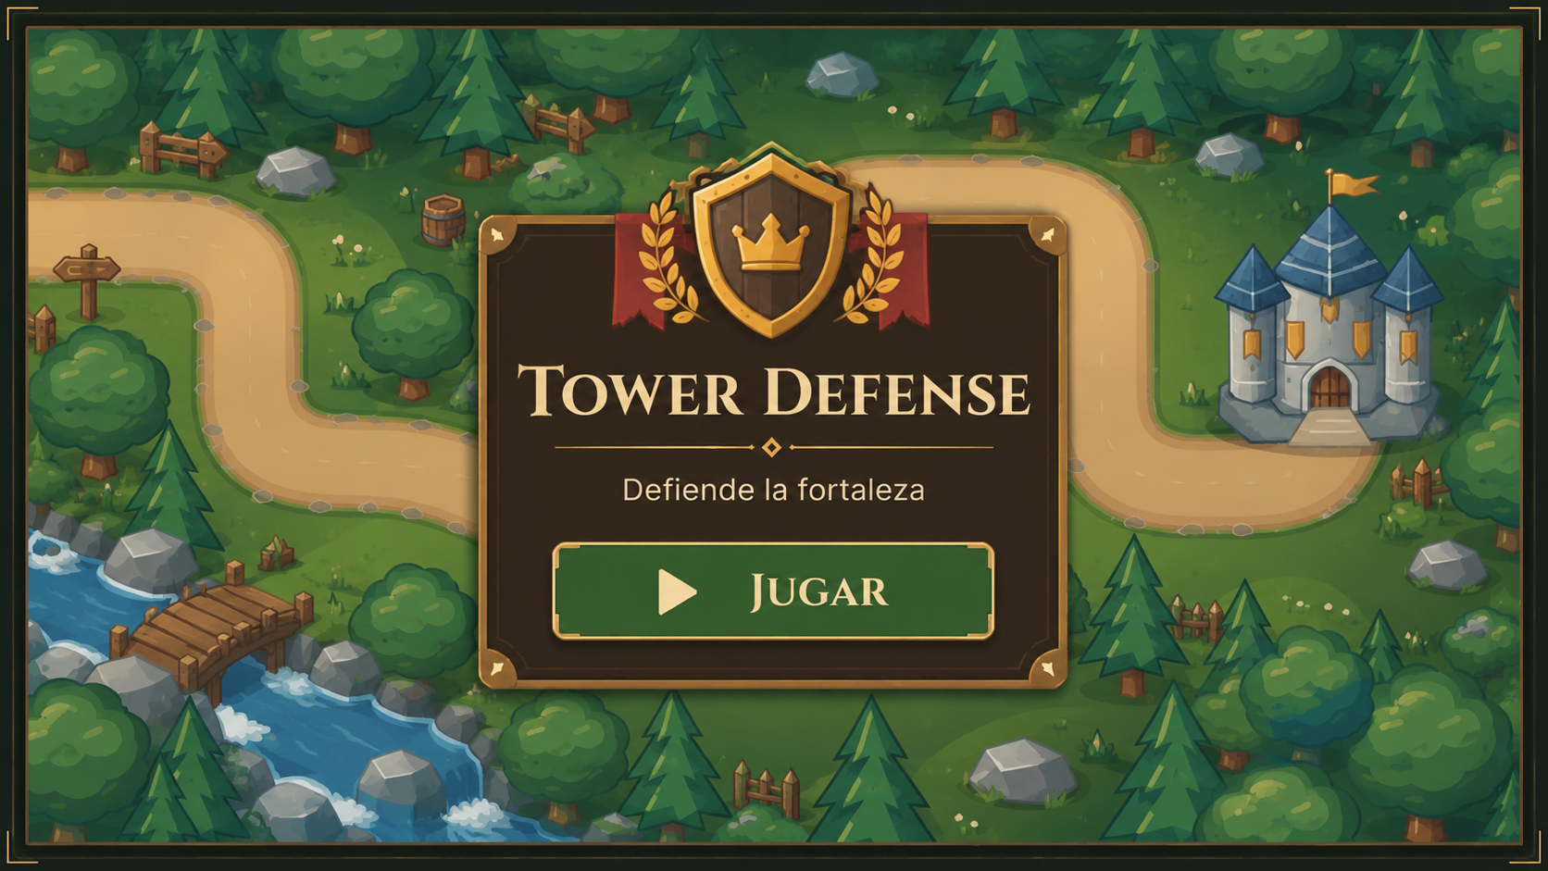
Nota. Imagen conceptual elaborada con apoyo de inteligencia artificial siguiendo las referencias visuales del proyecto en Figma.
El menú presenta TOWER DEFENSE, «Defiende la fortaleza» y JUGAR. No incorpora carga de partidas, selección de niveles ni multijugador.
Relación documental: Acuerdo complementario de diseño; sin nuevo RF del APF1.

5. Arquitectura del proyecto
La arquitectura propuesta es local, modular y orientada a objetos. Utiliza C++ y Raylib en Windows con Visual Studio y distribuye la lógica, la interfaz, los recursos y el registro CSV.

5.1 Diagrama de arquitectura
ARQ-01 organiza los componentes de lógica, interfaz y recursos, y registro de eventos CSV. El diagrama editable se desarrolla en Whimsical.
La Figura 14 utiliza A3 horizontal para mantener legibles los nombres de clases y las etiquetas de las relaciones. La reducción a carta horizontal dificulta la lectura. Esta excepción conserva márgenes de 2.54 cm y numeración continua.

Figura 14
ARQ-01 arquitectura modular propuesta del Tower Defense
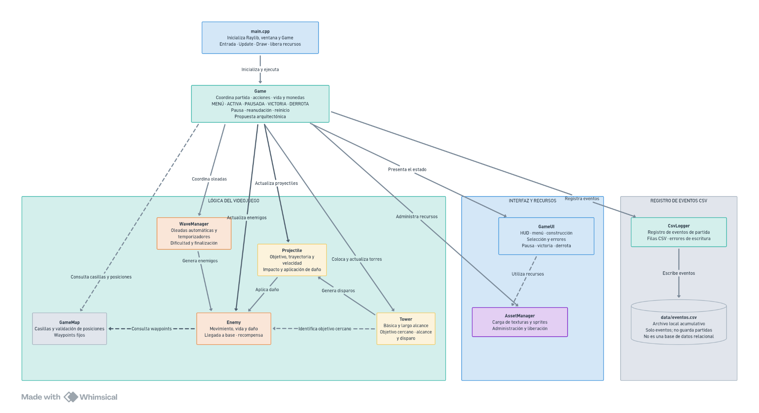
Nota. Arquitectura elaborada por el equipo en Whimsical. Diagrama de arquitectura editable en Whimsical
Game coordina la lógica, la presentación, los recursos y el registro. CsvLogger escribe eventos en data/eventos.csv; ese archivo no almacena una partida recuperable.

Coordinación de componentes
main.cpp inicializa Raylib, la ventana y Game, y ejecuta el bucle de entrada, actualización y dibujo. Game coordina los estados de la partida y sus componentes. GameMap administra casillas y waypoints fijos; WaveManager organiza las oleadas y la progresión; Enemy mantiene movimiento y vida; Tower localiza al enemigo válido más cercano dentro del alcance y genera disparos según su intervalo; Projectile actualiza trayectoria e impacto y aplica el daño correspondiente.
GameUI representa HUD, construcción, mensajes y pantallas. AssetManager centraliza texturas y sprites. CsvLogger recibe eventos y resultados para el archivo local. La pausa conserva los datos en memoria y suspende la actualización temporal de la partida, mientras el dibujo y la entrada para reanudar permanecen disponibles.

5.2 Componentes
Los componentes y sus ubicaciones previstas se presentan a continuación. Las nueve clases se detallan con atributos privados y métodos públicos. main.cpp es el punto de entrada; GameTypes.h contiene definiciones auxiliares y eventos.csv almacena datos.
Tabla 13
Componentes de la arquitectura propuesta
Componente | Responsabilidad | Tecnología | Ubicación / host | Owner
main.cpp | Inicializar Raylib y ejecutar el bucle principal. | C++ / Raylib | Local: src/main.cpp | Kevin Jhans
Game | Coordinar partida, estados, economía, vida de la fortaleza y actualización de entidades. | C++ / Raylib | Local:  include/Game.h  src/Game.cpp | Kevin Jhans
Enemy | Movimiento por waypoints, vida, velocidad, recepción de daño, llegada a la base y datos de recompensa. | C++ / Raylib | Local:  include/Enemy.h  src/Enemy.cpp | Naomy Kiara
Tower | Representar los tipos básica y largo alcance mediante un enumerado; detectar el objetivo cercano y generar disparos. | C++ / Raylib | Local:  include/Tower.h  src/Tower.cpp | Diego Alejandro
Projectile | Actualizar la trayectoria, el impacto y el daño del proyectil. | C++ / Raylib | Local:  include/Projectile.h  src/Projectile.cpp | Diego Alejandro
WaveManager | Administrar oleadas automáticas, temporizadores y progresión de dificultad. | C++ / Raylib | Local:  include/WaveManager.h  src/WaveManager.cpp | Naomy Kiara
GameMap | Administrar waypoints y disponibilidad de las casillas de construcción. | C++ / Raylib | Local:  include/GameMap.h  src/GameMap.cpp | Naomy Kiara
GameUI | Representar HUD, panel de construcción, mensajes y pantallas de menú, pausa y resultados. | C++ / Raylib | Local:  include/GameUI.h  src/GameUI.cpp | Kevin Jhans
AssetManager | Centralizar la administración de texturas y sprites. | C++ / Raylib | Local:  include/AssetManager.h  src/AssetManager.cpp | Diego Alejandro
CsvLogger | Registrar eventos y resultados de la partida en un CSV local. | C++ / archivos CSV | Local:  include/CsvLogger.h  src/CsvLogger.cpp | Kevin Jhans
GameTypes.h | Enumerados de estados y tipos de torre; pequeñas estructuras de configuración. | C++ | Local: include/GameTypes.h | Kevin Jhans
eventos.csv | Registro plano acumulativo de eventos y resultados; no guarda partidas recuperables. | CSV / UTF-8 previsto | Local: data/eventos.csv | Kevin Jhans
Nota. Asignación técnica planificada conforme a la organización interna propuesta.

Especificación propuesta de las nueve clases
La interfaz de diseño define atributos privados y métodos públicos. Las cabeceras se ubicarán en include/ y las implementaciones en src/.
Tabla 14
Especificación de clases y trazabilidad prevista
Clase | Atributos privados principales | Métodos públicos principales | Cabecera en include/ | Implementación en src/ | Requisitos relacionados
Game | Estado actual; monedas; vida de la base; torre seleccionada; colecciones de enemigos, torres y proyectiles; componentes auxiliares. | HandleInput()  Update()  Draw()  TryPlaceTower()  Pause()  Resume()  Restart() | Game.h | Game.cpp | RF-03 a RF-05, RF-09 a RF-15; RNF-02, RNF-03, RNF-05, RNF-09.
Enemy | ID; posición; vida; velocidad; waypoint actual; recompensa. | Update()  TakeDamage()  IsAlive()  ReachedBase() | Enemy.h | Enemy.cpp | RF-01, RF-08 a RF-11; RNF-02, RNF-03, RNF-05, RNF-09.
Tower | Tipo; posición; daño; alcance; intervalo; temporizador de disparo. | Update()  FindNearestEnemy()  CanShoot() | Tower.h | Tower.cpp | RF-03, RF-06 a RF-08; RNF-02, RNF-03, RNF-05, RNF-09.
Projectile | Posición; velocidad; daño; identificador del objetivo; estado activo. | Update()  HasHit()  IsActive() | Projectile.h | Projectile.cpp | RF-07 a RF-09, RF-14; RNF-02, RNF-03, RNF-05, RNF-09.
WaveManager | Oleada actual; total de oleadas; temporizadores; configuración de enemigos. | Update()  HasPendingEnemies()  IsLastWave()  Reset() | WaveManager.h | WaveManager.cpp | RF-02, RF-12 a RF-15; RNF-02, RNF-03, RNF-05, RNF-09.
GameMap | Lista de waypoints; casillas permitidas; casillas ocupadas. | IsBuildable()  IsOccupied()  OccupyCell()  GetWaypoints() | GameMap.h | GameMap.cpp | RF-01, RF-04; RNF-02, RNF-03, RNF-05, RNF-09.
GameUI | Mensaje actual; estado visual; regiones de interacción. | DrawHUD()  DrawBuildPanel()  DrawPause()  DrawResult() | GameUI.h | GameUI.cpp | RF-03, RF-04, RF-11, RF-12, RF-14, RF-15; RNF-02, RNF-03, RNF-04, RNF-09.
AssetManager | Recursos gráficos; identificadores de texturas. | Load()  GetTexture()  Unload() | AssetManager.h | AssetManager.cpp | Soporte de RNF-02 y RNF-09; atributos privados según RNF-03. Sin RF adicional.
CsvLogger | Ruta del archivo; eventos pendientes; estado de error. | RecordEvent()  Flush()  RecordResult() | CsvLogger.h | CsvLogger.cpp | Acuerdo complementario A-09. Aplica RNF-02, RNF-03 y RNF-09 al diseño; no crea RF.
Nota. Las relaciones indican la contribución prevista de cada clase a los requisitos. Game coordina recompensas y cambios de estado para mantener la coherencia de la partida.

Definiciones auxiliares en GameTypes.h
include/GameTypes.h contendrá los estados MENU, ACTIVA, PAUSADA, VICTORIA y DERROTA, los tipos de torre Basic y LongRange y pequeñas estructuras de configuración. PAUSADA designa en el código propuesto el mismo estado de pausa que aparece como PAUSA en DF-06 y en la guía; esta diferencia de denominación no modifica RF-14. GameTypes.h no constituye una décima clase.

Organización prevista de archivos
La estructura prevista de TowerDefense2D/ distribuye declaraciones, implementaciones, recursos y datos de la siguiente manera.
Tabla 15
Organización prevista del proyecto TowerDefense2D
Ubicación prevista | Contenido previsto
include/ | Game.h, Enemy.h, Tower.h, Projectile.h, WaveManager.h, GameMap.h, GameUI.h, AssetManager.h, CsvLogger.h y GameTypes.h.
src/ | main.cpp, Game.cpp, Enemy.cpp, Tower.cpp, Projectile.cpp, WaveManager.cpp, GameMap.cpp, GameUI.cpp, AssetManager.cpp y CsvLogger.cpp.
assets/ | Subcarpetas maps/, towers/, enemies/ y ui/ para recursos gráficos.
data/ | eventos.csv como registro local acumulativo previsto.
tests/ | Material de pruebas por desarrollar.
Raíz del proyecto | README.md con instrucciones y .gitignore para exclusiones del control de versiones.

5.3 Ambientes
DEV se destina al desarrollo y depuración; QA, a las validaciones previstas; y PRD, a la ejecución local del compilado en Windows.
Tabla 16
Ambientes locales previstos
Ambiente | Uso | Host / servicio | Configuración diferenciada | Responsable
DEV | Programación, compilación y depuración de clases. | PC local con Windows; sin servidor. | Visual Studio, C++, Raylib, Git y GitHub previstos. Versión exacta de Raylib pendiente de confirmación. | Principal: Bravo Arellano Diego Alejandro. Apoyo: Naomy Kiara Suyo Orellana. Coordinación e integración: Kevin Jhans Alvarado Garayar.
QA | Pruebas funcionales y no funcionales previstas. | PC local y equipos del laboratorio, según RNF-01. | Validar construcción válida e inválida, saldo insuficiente, waypoints, oleadas, ataque, pausa, reanudación, victoria, derrota y reinicio. Medir 60 FPS con al menos 30 entidades y respuesta visual máxima de 100 ms. | Principal: Bravo Arellano Diego Alejandro. Apoyo: Naomy Kiara Suyo Orellana. Seguimiento y documentación: Kevin Jhans Alvarado Garayar.
PRD | Ejecución local prevista de una versión compilada final. | PC Windows del usuario o laboratorio; sin hosting. | Compilado y recursos locales previstos; verificación al disponer de la versión ejecutable final. | Preparación técnica: Bravo Arellano Diego Alejandro. Coordinación y entrega: Kevin Jhans Alvarado Garayar. Apoyo: Naomy Kiara Suyo Orellana.
Nota. La configuración y las pruebas de los ambientes se verificarán durante la implementación.

6. Base de datos y relación de tablas
Se prevé data/eventos.csv como registro plano local acumulativo de eventos y resultados. Este acuerdo complementario utiliza CsvLogger y mantiene el guardado y recuperación de partidas fuera del alcance.

6.1 Motor de base de datos
Tabla 17
Almacenamiento local previsto sin motor relacional
Campo | Detalle
Motor utilizado | No aplica un motor de base de datos. Alternativa prevista: archivo CSV local.
Versión | No aplica a un motor relacional.
Instancia / servicio | No aplica. Archivo local previsto: data/eventos.csv.
Ambientes | Desarrollo, pruebas y ejecución local previstos (DEV, QA y PRD).
Owner / DBA | Responsable principal: Kevin Jhans Alvarado Garayar. Apoyo técnico: Naomy Kiara Suyo Orellana. Gestión de CsvLogger y del registro local.
Método de conexión | No existe conexión de base de datos. Se prevé entrada y salida de archivos en C++ mediante CsvLogger.
Backups y retención | Pendiente: definición y validación de conservación, tamaño y copias del archivo.
Cifrado | Pendiente: evaluación de necesidad y configuración para el archivo local.

6.2 Modelo entidad-relación
No aplica un modelo entidad-relación: el almacenamiento previsto consiste en filas de eventos en un archivo CSV, sin tablas relacionales ni claves primarias o foráneas. El diccionario se define en el apartado 6.3.

6.3 Diccionario resumido de tablas
eventos.csv es un registro tabular plano; partida_id permite agrupar los eventos de cada partida.
Tabla 18
Correspondencia de la plantilla con el registro CSV previsto
Tabla | Propósito | PK | FK / relaciones | Datos sensibles | Retención
eventos.csv  (registro plano) | Registrar eventos y resultados. No es una tabla relacional. | No aplica | No aplica | No se requieren datos personales del jugador. | Por definir: conservación y tamaño del archivo.

Diccionario complementario de las diez columnas del CSV
Cada fila representará un evento y utilizará el mismo orden de diez columnas. El encabezado será consistente entre creación y escritura. Los datos son técnicos del juego y no requieren identificar personalmente al jugador.
Tabla 19
Diccionario de campos propuestos para eventos.csv
Campo | Tipo propuesto | Descripción y condición prevista
fecha_hora | Texto ISO 8601 | Fecha y hora del evento, incluyendo zona horaria u offset para interpretar el instante.
partida_id | Texto | Identificador de la partida que permite agrupar sus eventos y distinguirla de otras; no es una PK relacional.
tiempo_activo_s | Decimal | Tiempo efectivo de juego en segundos, sin contar la pausa. No avanza mientras la partida está pausada.
evento | Texto | Nombre del tipo de evento según el catálogo previsto que aparece a continuación.
oleada | Entero | Oleada correspondiente al evento o al estado de partida que se registra.
vida_base | Entero | Vida actual de la fortaleza. Las reglas del juego no deben producir valores negativos.
monedas | Entero | Saldo disponible después de aplicar el evento correspondiente. Las reglas no deben producir saldos negativos.
enemigos_eliminados | Entero | Cantidad acumulada de enemigos eliminados en la partida.
resultado | Texto opcional | VICTORIA o DERROTA al finalizar la partida. Puede permanecer vacío durante su desarrollo.
detalle | Texto opcional | Información técnica complementaria; si contiene separadores, comillas o saltos de línea, se escapará según el formato CSV.
Nota. El diccionario especifica los diez campos del archivo CSV, sus tipos y sus condiciones de registro.

Eventos previstos
Tabla 20
Catálogo de eventos previstos del registro CSV
Evento propuesto | Momento de registro previsto | Relación funcional
INICIO_PARTIDA | Al comenzar una nueva partida, con su identificador y condiciones iniciales. | Inicio del juego; RF-15 en reinicio.
INICIO_OLEADA | Al activar la siguiente oleada configurada. | RF-02 y RF-13.
TORRE_CONSTRUIDA | Después de una colocación autorizada y de descontar una sola vez su costo. | RF-03 a RF-05.
ENEMIGO_ELIMINADO | Al retirar un enemigo eliminado y reflejar la recompensa correspondiente. | RF-08 a RF-10.
BASE_DAÑADA | Cuando un enemigo completa la ruta y reduce la vida de la base. | RF-11.
PAUSA | Al entrar en pausa, conservando el tiempo activo alcanzado. | RF-14.
REANUDACION | Al reanudar, sin sumar al tiempo activo el periodo pausado. | RF-14.
PARTIDA_FINALIZADA | Al alcanzar VICTORIA o DERROTA, registrando resultado y estado final. | RF-11 y RF-12.

6.4 Scripts y cambios de datos
Las migraciones SQL no aplican al registro CSV. DB-001 y DB-002 identifican los campos de control de scripts sin aplicación relacional.
Tabla 21
Aplicabilidad de scripts y migraciones al enfoque CSV
ID | Script / migración | Sprint | Descripción | Rollback | Estado
DB-001 | No aplica a SQL | No aplica a SQL | Sin migración relacional; registro CSV local. | No aplica a SQL | No aplica
DB-002 | No aplica a SQL | No aplica a SQL | Sin migración relacional; registro CSV local. | No aplica a SQL | No aplica

Operaciones previstas sobre el archivo
Tabla 22
Operaciones previstas de CsvLogger y comprobaciones pendientes
Operación | Diseño previsto | Condición que deberá comprobarse
Creación | Comprobar si existe data/eventos.csv. Crear el archivo y su encabezado cuando corresponda; comprobar la compatibilidad del encabezado al continuar. | Conservar el orden de las diez columnas y no duplicar encabezados en un archivo compatible.
Escritura | Agregar eventos como filas, sin eliminar registros anteriores. | La operación conserva el historial y asocia cada evento a su partida.
Formato | Mantener el orden de campos. Encerrar en comillas los textos con comas, comillas o saltos de línea y duplicar las comillas internas. Se propone codificación UTF-8. | Los campos se interpretan como diez columnas, incluso cuando detalle contiene caracteres especiales.
Identificación | Asignar un identificador a cada partida y mantenerlo en todos sus eventos. | Los eventos de una partida pueden agruparse sin tratar el identificador como una PK relacional.
Resultado | Registrar VICTORIA o DERROTA cuando finalice la partida, mediante RecordResult(). | El resultado corresponde al estado final y no presenta valores ficticios durante el juego.
Errores | Detectar fallos de apertura o escritura y conservar un estado de error controlado en CsvLogger. | Comprobar el tratamiento de fallos de apertura o escritura y que no se informen como operaciones exitosas.
Rendimiento | Usar la colección de eventos pendientes y Flush() para organizar escrituras, evitando operaciones innecesariamente costosas dentro de la actualización crítica. | Medir el efecto del registro sobre el objetivo de 60 FPS.
Lectura | Consultar registros para revisión técnica y evidencias de pruebas. | La lectura no reconstruye ni permite continuar una partida guardada.
Nota. Responsable del registro: Kevin Jhans Alvarado Garayar; apoyo técnico: Naomy Kiara Suyo Orellana. Implementación y comprobación previstas en el Sprint 6.

7. Planning general y gestión de sprints
El plan abarca desde la semana 2, sesión 2, hasta el examen final de la semana 18. Incluye análisis, diseño, documentación, construcción, pruebas, ejecución local y cierre. Los siete sprints tienen duraciones variables, ajustadas a los hitos del curso.

7.1 Planning de todo el proyecto
Tabla 23
Planning de todo el proyecto
Fase / hito | Objetivo | Inicio | Fin | Responsable | Dependencias | Criterio de salida
Análisis | Definir el caso Tower Defense, problemática, objetivos, alcance, requerimientos funcionales, requerimientos no funcionales y diagramas de flujo. | S2  21/08/2026 | S5  11/09/2026 | Kevin Jhans coordina; Naomy Kiara y Diego Alejandro participan. | Selección del Caso 3: Videojuego Tower Defense. | APF1 documentado, con quince RF, nueve RNF, seis objetivos específicos, seis diagramas de flujo y trazabilidad.
Diseño / mockups | Definir la representación visual de la partida, construcción de torres, validaciones, pausa, victoria, derrota y menú inicial. | S6  18/09/2026 | S10  16/10/2026 | Naomy Kiara: diseño funcional; Kevin Jhans: interfaces; Diego Alejandro: recursos y revisión. | APF1, RF-01 a RF-15 y DF-01 a DF-06. | Siete mockups MK-01 a MK-07 documentados e integrados en el APF2.
Arquitectura / datos | Definir la arquitectura modular, las nueve clases, la estructura de archivos, los ambientes y el registro CSV. | S9  09/10/2026 | S10  16/10/2026 | Diego Alejandro: revisión técnica; Kevin Jhans: documentación y CSV; Naomy Kiara: apoyo. | Requisitos, diagramas de flujo y diseño de interfaz. | Secciones 5 y 6 del APF2 documentadas.
Construcción | Implementar en C++ y Raylib las funcionalidades definidas en RF-01 a RF-15. | S11  23/10/2026 | S16  27/11/2026 | Naomy Kiara y Diego Alejandro: desarrollo; Kevin Jhans: coordinación e integración. | Arquitectura definida y entorno local de desarrollo. | Versión ejecutable integrada con las funcionalidades comprometidas, pendiente de su validación final.
Pruebas | Verificar construcción, enemigos, oleadas, combate, monedas, condiciones de partida, pausa, reinicio, rendimiento y estabilidad. | S12  30/10/2026 | S17  04/12/2026 | Diego Alejandro: QA; Naomy Kiara: apoyo; Kevin Jhans: seguimiento y documentación. | Incrementos ejecutables de desarrollo. | Pruebas ejecutadas, resultados registrados y defectos críticos atendidos, según las evidencias que realmente se obtengan.
Despliegue | Preparar la ejecución local del videojuego en Windows, con sus recursos e instrucciones. | S17  04/12/2026 | S18  11/12/2026 | Diego Alejandro: preparación técnica; Kevin Jhans: entrega; Naomy Kiara: apoyo. | Integración del software y validaciones correspondientes. | Ejecutable y documentación de compilación y ejecución verificados.
Cierre / transferencia | Consolidar documentación, código, evidencias, conclusiones y presentación final. | S18  11/12/2026 | S18  11/12/2026 | Kevin Jhans coordina; Diego Alejandro y Naomy Kiara participan. | Software ejecutable, pruebas y documentación. | APF2 final y material de sustentación preparados para la evaluación.
Nota. Cronograma de planificación académica con fechas estimadas. Los responsables corresponden a la organización interna propuesta y los criterios de salida se verificarán durante el seguimiento.
El sílabo del curso (2026, ciclo 2 Agosto, pp. 2 y 4) establece PC1 en S5, PC2 en S10, PC3 en S15 y el examen final en S18. La transcripción de Semana 9 (p. 27) indica el periodo completo y el uso del Gantt. Los viernes señalan cortes de referencia, no días exclusivos de trabajo; las fechas civiles no están confirmadas por un calendario institucional.
Figura 15
Cronograma de Gantt del proyecto Tower Defense 2D, semanas 2 a 18
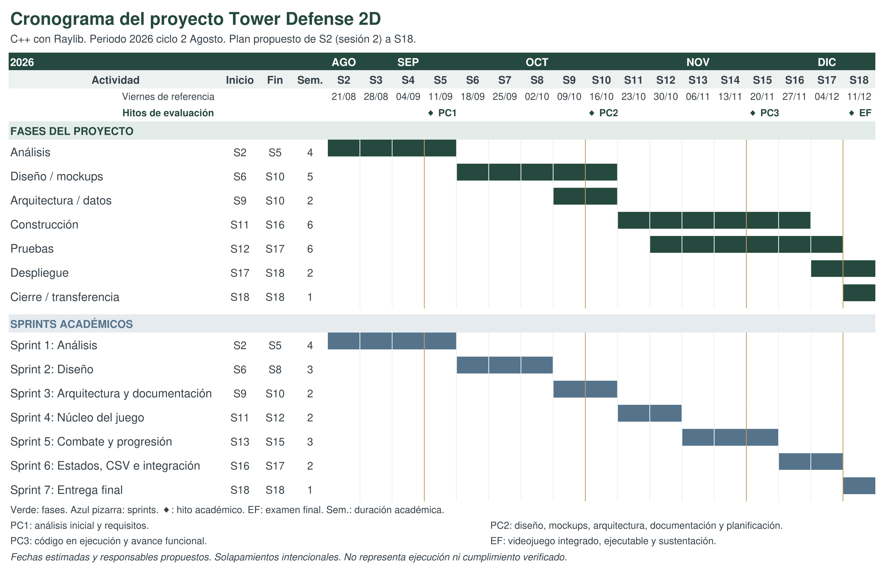
Nota. Elaboración del equipo. Planificación de siete fases y siete sprints, con hitos PC1, PC2, PC3 y examen final. Fechas civiles estimadas, sujetas al calendario académico.

7.2 Plan de Sprints
Tabla 24
Plan de Sprints
Sprint | Objetivo | Historias / requerimientos | Inicio | Fin | Responsable | Entregable
Sprint 1: Análisis | Analizar el caso Tower Defense y definir problemática, objetivos, alcance, requisitos y diagramas. | OE-01 a OE-06; especificación de RF-01 a RF-15 y RNF-01 a RNF-09; DF-01 a DF-06. | S2  21/08/2026 | S5  11/09/2026 | Kevin Jhans coordina; Naomy Kiara y Diego Alejandro participan. | APF1 documentado, con matriz de trazabilidad. Cierre previsto: PC1, S5.
Sprint 2: Diseño | Diseñar flujos, pantallas y representaciones visuales iniciales del videojuego. | DF-01 a DF-06; RF-03 a RF-05, RF-11, RF-12, RF-14 y RF-15; diseño de MK-01 a MK-07. | S6  18/09/2026 | S8  02/10/2026 | Naomy Kiara: diseño funcional; Kevin Jhans: interfaces; Diego Alejandro: revisión. | Especificaciones de interfaz, primeras referencias visuales y correspondencia con requisitos. Cierre interno preparatorio; no acredita los siete mockups terminados en S8.
Sprint 3: Arquitectura y documentación | Completar y consolidar los siete mockups, la arquitectura, las clases, la organización de archivos, los ambientes, el CSV y la planificación. | RNF-02, RNF-03, RNF-04, RNF-09; diseño asociado a RF-01 a RF-15; acuerdos complementarios documentados. | S9  09/10/2026 | S10  16/10/2026 | Kevin Jhans: documentación y CSV; Diego Alejandro: revisión técnica; Naomy Kiara: apoyo. | APF2 documentado hasta la sección 7 y cronograma de Gantt. Cierre previsto: PC2, S10; sin atribuir aprobación oficial.
Sprint 4: Núcleo del juego | Construir la ventana principal, el mapa, los enemigos por waypoints, las oleadas y la selección y colocación de torres. | RF-01 a RF-05; RNF-02, RNF-03, RNF-06 y RNF-09. | S11  23/10/2026 | S12  30/10/2026 | Naomy Kiara: enemigos, mapa y oleadas; Diego Alejandro: torres y recursos; Kevin Jhans: Game, interfaz e integración. | Primera versión ejecutable con mapa, enemigos, oleadas y construcción funcional. Existencia pendiente de comprobar en código.
Sprint 5: Combate y progresión | Implementar detección de enemigos, selección del objetivo más cercano, disparos, daño, recompensas, vida de la base, oleadas progresivas y condiciones de victoria y derrota. | RF-06 a RF-13; RNF-04, RNF-05 y RNF-07. | S13  06/11/2026 | S15  20/11/2026 | Diego Alejandro: torres y proyectiles; Naomy Kiara: enemigos y oleadas; Kevin Jhans: Game e integración. | Versión jugable de combate para demostrar código ejecutándose. Cierre previsto: PC3, S15, mediante demostración real del avance implementado.
Sprint 6: Estados, CSV e integración | Completar pausa, reanudación, reinicio, registro CSV, integración y pruebas. | RF-14, RF-15 y acuerdo complementario sobre CSV; validación integral de RF-01 a RF-15 y RNF-01 a RNF-09. | S16  27/11/2026 | S17  04/12/2026 | Kevin Jhans: estados, CSV e integración; Diego Alejandro: QA; Naomy Kiara: apoyo técnico. | Videojuego integrado, registro de eventos y resultados de pruebas. El CSV no permite guardar y recuperar partidas.
Sprint 7: Entrega final | Consolidar y verificar el ejecutable local, GitHub, README, evidencias, documentación final y sustentación. | Validación final de RF-01 a RF-15 y RNF-01 a RNF-09. | S18  11/12/2026 | S18  11/12/2026 | Kevin Jhans: documentación y entrega; Diego Alejandro: compilación y QA; Naomy Kiara: apoyo. | Versión final ejecutable, APF2 completo y presentación del proyecto. Cierre previsto: examen final, S18; cumplimiento y aprobación pendientes de evaluación.
Nota. Los sprints tienen duración académica variable. Los cierres de los sprints 1, 3, 5 y 7 corresponden a PC1, PC2, PC3 y examen final. PC3 requiere una demostración del código en ejecución. Se prevé distribución local en Windows y registro de eventos CSV.

7.3 Criterios de cierre del Sprint
El cumplimiento de los criterios se comprobará mediante evidencias al cierre de cada sprint.
☐ Código revisado y fusionado.
☐ Pruebas ejecutadas y evidenciadas.
☐ Bugs críticos resueltos.
☐ Documentación del código actualizada.
☐ Requerimientos demostrados y aceptados.
☐ Pendientes y deuda técnica registrados.
Los criterios se aplicarán según el alcance de cada sprint. Durante análisis y diseño se justificará la inaplicabilidad temporal de verificaciones de código. Las condiciones pendientes se registrarán para seguimiento.
El Excel contiene el cronograma editable. La Figura 15 es su representación gráfica y debe actualizarse cuando cambie la planificación.

8. Código y documentación por Sprint
Avance funcional verificado al 9 de noviembre de 2026. Se continuó el proyecto existente de Visual Studio y se integraron las nueve clases previstas, los quince requerimientos funcionales y el registro CSV. La compilación y las pruebas se ejecutaron por herramientas de Codex bajo solicitud de Kevin; no constituyen aceptación académica ni pruebas manuales atribuidas a los estudiantes.
Las secciones 1 a 7 mantienen su carácter de diseño y planificación. Los trabajos siguientes implementan anticipadamente parte de los sprints 5 y 6; no alteran el cronograma ni acreditan su cierre formal. Las secciones 11 y 12 conservan las fichas originales pendientes de cierre.

8.1 Ficha del Sprint
Tabla 25
Ficha del avance de implementación
Campo | Detalle
Periodo real | 2026-11-09. Incrementos auténticos en develop; sin retrofechar trabajo ni commits.
Responsabilidad | Kevin solicita y coordina esta etapa. Codex ejecuta código, compilaciones y pruebas mediante herramientas. Naomy y Diego conservan responsabilidades previstas; no se les atribuye ejecución no realizada.
Sprint 4 Núcleo del juego | Mapa, waypoints, enemigos, oleadas, selección y validación de construcción. RF-01 a RF-05 implementados y comprobados.
Sprint 5 Combate y progresión | Alcance, objetivo cercano, intervalos, proyectiles, daño, retiro, economía y resultados. RF-06 a RF-13 implementados y comprobados; ajuste de dificultad con jugadores pendiente.
Sprint 6 Estados CSV e integración | Pausa, reanudación, reinicio y ocho eventos CSV implementados y comprobados. Medición local realizada; laboratorio, latencia visual de 100 ms y aceptación humana pendientes.
Resultado | Versión jugable y demostrable. Sin aprobación docente ni cierre formal de sprints. Faltan recursos originales de Figma y verificaciones no funcionales indicadas en 8.3.

8.2 Porciones de código implementadas
Tabla 26
Módulos y trazabilidad del código
Archivo o método | Responsabilidad | RF | Commit
main.cpp | Inicializa Raylib y Game; entrada, actualización, dibujo y cierre. Directorio reproducible al abrir el EXE. | Soporte | 51a17f4
Game::TryBuild y Update | Coordina estados, economía, liquidación de entidades y fin de partida. | 03–05, 09–15 | 7734384 / 51a17f4
GameMap::SlotAt y Waypoints | Trece casillas permitidas fuera del camino y ruta fija. | 01, 04 | 7734384
Enemy::Update y TakeDamage | Consume distancia sobrante al girar, conserva vida y distingue eliminación de escape. | 01, 08–11 | 7734384
WaveManager::Update | Genera enemigos, espera campo vacío y aumenta cantidad, vida y velocidad. | 02, 12, 13 | 7734384
Tower::FindTarget y Update | Enemigo activo más cercano al disparar, alcance e intervalo por tipo. | 03, 06, 07 | 7734384
Projectile::Update | Sigue ID estable, aplica daño una sola vez y descarta objetivos inválidos. | 07–09 | 7734384
GameUI y AssetManager | HUD, tarjetas, previsualización, mensajes, menú y resultados; carga y liberación de sprites. | 03, 04, 11, 12, 14, 15 | 7734384 / 51a17f4
CsvLogger::Write | Encabezado, escape, acumulación, UTC y errores de escritura. | A-09 CSV | 7734384

GameTypes.h contiene enumerados y estructuras auxiliares; no es una décima clase. Los atributos de las nueve clases son privados y las consultas exponen vistas const. Los archivos se ubican físicamente en include/ y src/, con referencias en el proyecto y sus filtros.

Construcción y economía
if (slot < 0) { return false; }
if (Occupied(slot)) { return false; }
if (coins_ < stats.cost) { return false; }
towers_.emplace_back(selection_, map_.BuildSlots()[slot], slot);
coins_ -= stats.cost;
Extracto de Game::TryBuild, omitiendo únicamente mensajes y registro. Todas las validaciones preceden a la mutación: un intento rechazado no agrega torres ni modifica las monedas. La construcción se ajusta al centro de la casilla elegida y registra TORRE_CONSTRUIDA después de cobrar.

Pausa y estados
if (state_ != GameState::ACTIVA || !std::isfinite(dt) || dt <= 0)
return;
activeTime_ += dt;
Extracto de Game::Update. En PAUSADA no avanzan enemigos, proyectiles, temporizadores de torres, generación ni tiempo activo. HandleInput y Draw siguen disponibles para reanudar. Al reiniciar desde VICTORIA o DERROTA se vacían entidades, se restauran 180 monedas y 20 de vida y se asigna otro partida_id.

Objetivos e impactos
Tower::FindTarget compara distancias cuadradas y descarta enemigos inactivos o fuera de alcance. Cada proyectil almacena un ID de objetivo y lo resuelve al actualizar; no conserva punteros a posiciones de un vector. Un disparo emitido persigue al objetivo aunque después salga del alcance; si el enemigo muere o escapa, se descarta sin daño adicional. Game liquida una recompensa o un daño de base por entidad y la retira en ese mismo cuadro.

Configuración y recursos
Visual Studio 2026 Community, MSVC v145, C++20 y NuGet raylib 6.2.0. Resolución 1280 × 720 y MSAA x4. Debug usa /MDd y excluye MSVCRT de release aportada por la biblioteca estática C; Release usa /MD. Ambos ejecutables se compilaron y enlazaron en Windows x64.
Parámetros provisionales de GameTypes.h: 20 de vida, 180 monedas; torre básica 50 / 12 daño / 120 px / 0,8 s; largo alcance 90 / 20 / 200 px / 1,4 s; recompensa 10 y daño de escape 1. Ocho oleadas: 6 + 2 × (n−1) enemigos, vida 32 + 12 × (n−1), velocidad 40 + 3 × (n−1) px/s. Aparición cada 0,85 s y espera de 5 s con el campo vacío.
AssetManager dibuja sprites temporales independientes de primitivas 2D y los convierte en texturas al iniciar. No usa capturas completas de mockups como interfaz. Faltan las exportaciones originales de Figma. Se conserva la distribución del diseño y la paleta medieval, sin afirmar fidelidad exacta. Georgia y Segoe UI se cargan desde Windows si existen, con fuente de reserva; no se redistribuyen.

8.3 Pruebas y resultado del Sprint
Tabla 27
Pruebas efectivamente ejecutadas
Prueba | Resultado obtenido | Estado | Evidencia
Compilación x64 | Debug y Release compilados y enlazados por MSBuild 18.10.1. | Aprobada | build-debug.log / build-release.log
Reglas e integración | 48 comprobaciones, cero fallos. Casillas, cobros, daño, intervalos, escapes, recompensa única y reinicios. | Aprobada | functional-tests.txt; tests/tests.cpp
Campaña real | Ocho oleadas, 104 eliminaciones, vida 20, trece torres; victoria a 232,987 s simulados. Estrategia automática. | Aprobada | default-campaign.csv de QA; muestra CSV
Pausa | Posiciones, vida, saldo, proyectiles, oleada y temporizadores congelados; reanudación conserva datos. | Aprobada | Batería RF-14; filas reales PAUSA/REANUDACION a 68,341 s
CSV | Parser confirma 159 filas, diez columnas y ocho eventos. Escape, acumulación y errores controlados. | Aprobada | security-and-csv.json; eventos-muestra.csv
Interfaz | Menú, construcción, rechazo, pausa, reanudación y resultados ejecutados y observados. | Verificada por herramientas | Capturas 01–11 en docs/evidence

Los archivos de evidencia están en docs/evidence del repositorio. Las capturas de resultados usan configuraciones de prueba para alcanzar victoria o derrota; la campaña con parámetros predeterminados se verifica por separado. El recorrido nativo de Windows es automatizado por Codex, no una sesión manual de un estudiante.

Rendimiento y límites de la medición
Equipo local: Intel Core i5-13400F, 10 núcleos y 16 hilos; NVIDIA GeForce RTX 3060, controlador 580.97, OpenGL 3.3. Se midieron 1800 cuadros tras 120 de calentamiento, con al menos 83 entidades simultáneas, 1280 × 720 y MSAA x4. El escenario contiene 70 enemigos de vida alta y trece torres, además de proyectiles.
Resultados reales: 59,7844 FPS medios; tiempo medio 16,7268 ms; percentil 95 de 16,7657 ms; percentil 99 de 17,0838 ms; máximo 80,5197 ms. Máximo medido de actualización y envío de dibujo en CPU: 6,9559 ms, sin incluir la espera de EndDrawing ni la finalización de GPU. Tiempos crudos en frame-times.csv y resumen en benchmark.json.
RNF-01 queda parcialmente validado: la medición local no acredita 60 FPS estables en todos los cuadros ni el equipo del laboratorio. RNF-07 permanece pendiente de medición entre entrada física y respuesta visible; SetTargetFPS y los tiempos de CPU no prueban por sí solos el umbral de 100 ms. RNF-04 requiere aceptación humana de usabilidad. RNF-02, 03, 05, 06 y 09 tienen evidencia estructural, funcional y de ejecución; la revisión y sustentación del equipo siguen pendientes.

Incidencias y decisiones registradas
El enlazador aislado quedó bloqueado en MSPDB140; se ejecutó fuera del aislamiento y se corrigió el conflicto de runtime Debug. Una aserción del fixture CSV se corrigió por la diferencia CRLF/LF de Windows. Una ejecución desde otro directorio reveló un CSV no escribible; main ahora establece la raíz del proyecto o el directorio del EXE. La segunda ejecución escribió eventos y mostró errores de construcción correctamente. Las soluciones y pruebas están en BITACORA.md y VALIDACION.md.
No se implementaron características fuera del alcance: multijugador, A*, venta o mejora de torres, reparación ni guardado/carga. Pendientes: sprites originales, latencia visual, laboratorio, pruebas con jugadores, revisión humana y aceptación docente. CSV no implementa rotación automática ni bloqueo entre procesos; no se deben compartir sus escrituras entre dos instancias.

8.4 Evidencias de ejecución
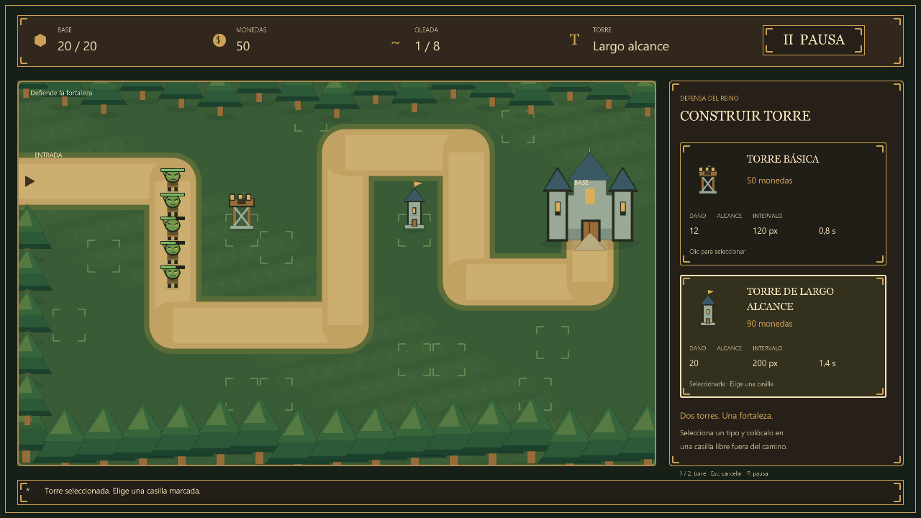
E-01. Partida real dibujada con Raylib. Los controles y entidades son funcionales; los sprites son temporales.
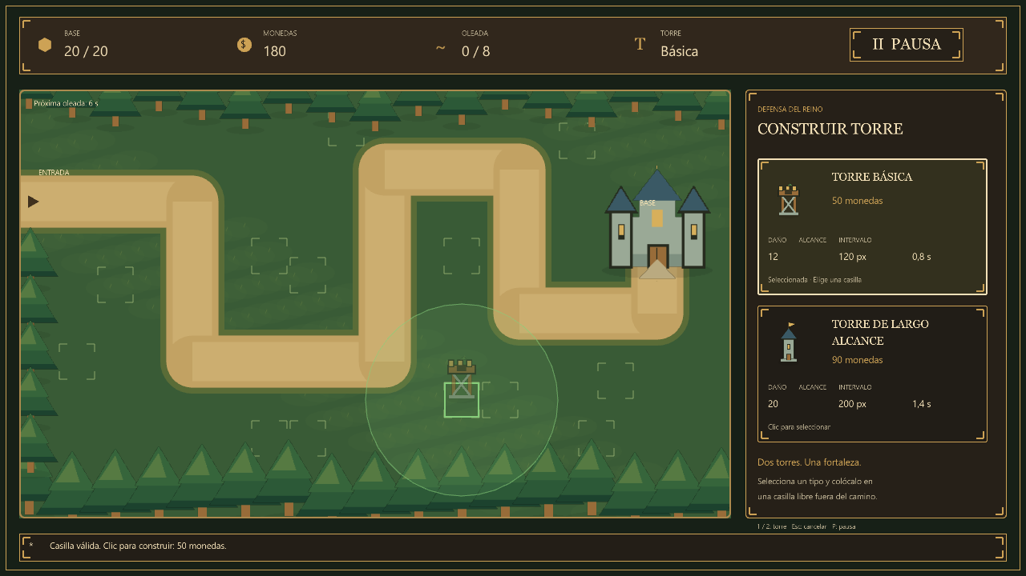
E-02. Previsualización en casilla válida, con alcance y costo. Renderizado automático del mismo código de presentación.

Evidencias de estados
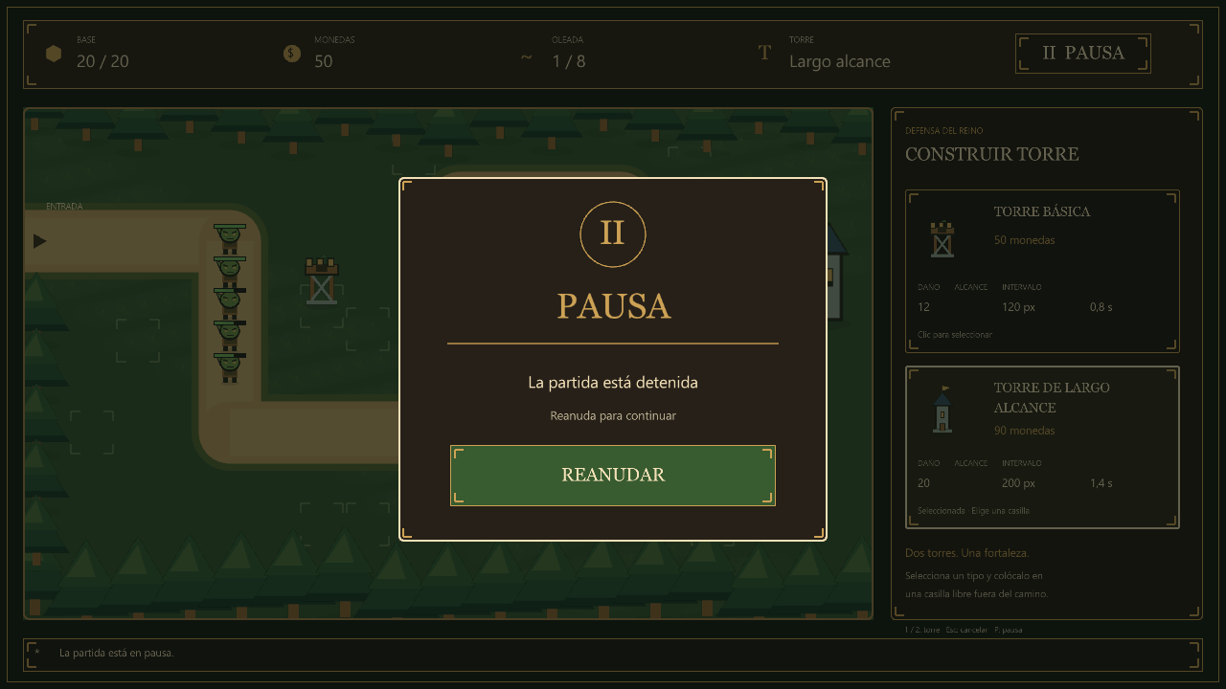
E-03. Pausa con partida visible bajo la superposición. La prueba RF-14 comprueba la congelación del estado.
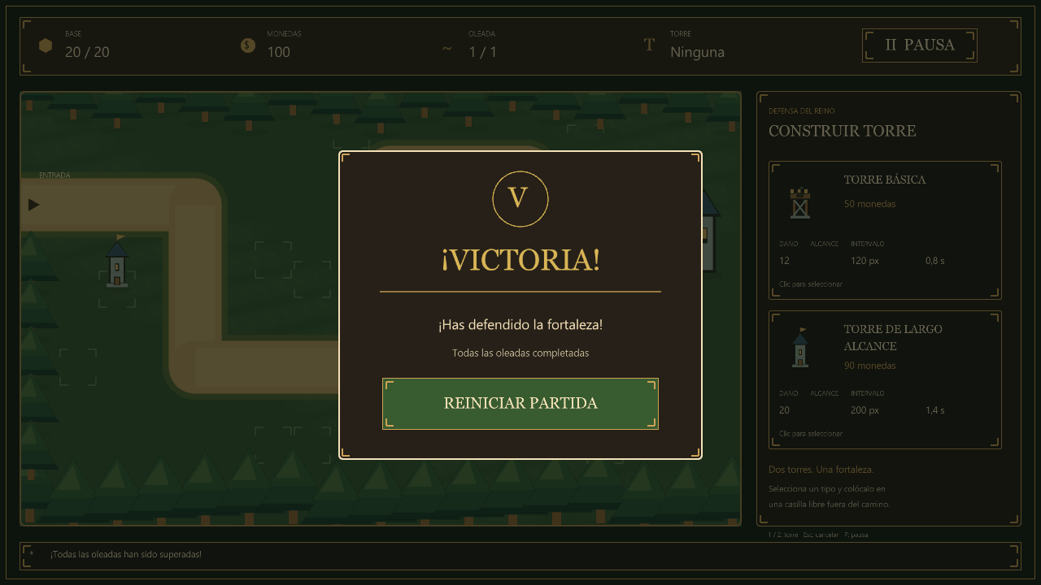
E-04. Victoria alcanzada por simulación con configuración de QA. La campaña predeterminada se verifica aparte.
Menú, derrota, construcción inválida, carga de estrés y recorrido nativo de Windows se conservan en las demás capturas de docs/evidence. No se presentan los mockups como producto ejecutado.

9. GitHub y control de versiones
Se creó y verificó el repositorio privado oficial del proyecto. El historial conserva el estado original y los incrementos reales de implementación y validación. Los commits ejecutados por Codex usan su identidad explícita; no se fabrican aportes del equipo.

9.1 Repositorio
Tabla 28
Repositorio comprobado
Campo | Detalle
Plataforma y propietario | GitHub; cuenta Alexisga, correspondiente a Kevin Jhans Alvarado Garayar.
Repositorio y URL | TowerDefense2D  https://github.com/Alexisga/TowerDefense2D
Visibilidad | Privado, comprobado por API después de crearlo el 2026-11-09.
Permisos comprobados | La cuenta conectada tiene admin, maintain, push, pull y triage. No se invitó a otros integrantes ni se cambió su acceso.
Respaldo | Commits locales y push al remoto privado. Copia inicial de cuatro archivos en docs/backup, fuera de Git. El Word original se conserva como fuente y se entrega una copia actualizada.
Retención del CSV | Los CSV de uso local se excluyen de Git; la muestra técnica de QA se versiona explícitamente. Respaldo manual con el juego cerrado; no hay rotación ni respaldo automático.

9.2 Estrategia de ramas
Tabla 29
Estrategia realmente aplicada
Rama | Uso real | Protección
main | Estado estable. El primer commit conserva el proyecto original; la integración de la versión validada se identifica en el historial final. | No configurada. Sin aprobación humana ni CI obligatoria.
develop | Implementación y pruebas de esta etapa, con commits y push auténticos. | No configurada. Validación automatizada local antes de integrar.

No se crearon ramas feature ni hotfix innecesarias. La guía de Semana 13 se aplica manteniendo cambios en develop hasta validar, comentarios breves y responsabilidades identificables. No se afirma una política de PR obligatorio o doble aprobación que no haya sido configurada. La integración y el estado remoto se documentan en el historial final.

9.3 Control de cambios
Tabla 30
Commits reales anteriores a esta actualización documental
Commit | Fecha | Cambio | Ejecución
fee68e9 | 2026-11-09 | chore: respaldar estado inicial y registrar inspeccion del APF2 | Codex
7734384 | 2026-11-09 | feat: integrar nueve modulos de juego, interfaz medieval y registro CSV | Codex
51a17f4 | 2026-11-09 | test: validar 48 casos, campana completa y rendimiento en Windows | Codex

Los hashes anteriores son referencias reales. La documentación final se añade en un commit posterior; su identificador debe consultarse en git log. No se inventan tags, versiones publicadas, PR revisados ni aprobaciones. El correo global del estudiante se comprobó en la inspección, pero los commits automatizados se realizaron con identidad Codex para evitar atribución ficticia.

10. Seguridad de credenciales
El videojuego es local y no autentica jugadores ni se conecta a bases de datos o servicios externos. El CSV contiene eventos técnicos, sin nombres, correos ni contraseñas del jugador. La autenticación de GitHub pertenece a las herramientas del usuario y no se incorpora al juego.

10.1 Mecanismos utilizados
Aplicados y comprobados: .gitignore excluye .vs, paquetes restaurables, binarios, archivos de usuario, .env, claves/certificados y archivos de credenciales; el repositorio es privado; se verificó el permiso de la cuenta; se analizaron patrones de secretos en el código y la muestra de registros. Las pruebas de CsvLogger comprueban formato, encabezado incompatible y errores de acceso.
No aplican al juego: cuentas de servicio, contraseñas de jugadores, certificados TLS o secretos por ambiente. No se configura un Vault ni se afirma cifrado o rotación inexistentes. Las credenciales de GitHub se administran fuera del repositorio; para revocar el acceso se utiliza la configuración de aplicaciones autorizadas del proveedor. No se inspeccionó ni publicó material de autenticación.

10.2 Registro de configuración segura
Tabla 31
Controles realmente configurados
Elemento | Mecanismo y estado | Responsabilidad
Juego y CSV | Sin credenciales de aplicación ni datos personales del jugador. CSV acumulativo local; sin cifrado ni bloqueo de instancias. | Kevin; pruebas ejecutadas por Codex.
Acceso a GitHub | Autorización externa completada por el usuario. Cuenta Alexisga y repositorio privado comprobados. Ningún token se guarda en código. | Usuario titular de la cuenta.
Archivos excluidos | .gitignore versionado. Binarios, .env, archivos .key/.pem/.pfx/.p12 y credenciales JSON excluidos por patrones. | Codex configuró bajo solicitud de Kevin.
Protecciones remotas | Protección de rama, aprobación por terceros, CI y escaneo continuo no configurados. Se registra el límite. | Decisión posterior del propietario.

10.3 Evidencia de no exposición
Tabla 32
Revisión de seguridad y alcance de la evidencia
Control | Método real | Resultado | Evidencia
Código y documentación | Búsqueda local de cuatro patrones: tokens GitHub, claves privadas, access keys AWS y asignaciones de secretos. | Cero hallazgos en 26 archivos. No es análisis exhaustivo ni Gitleaks. | security-and-csv.json; tools/verify_evidence.py
Registros | Parser CSV de Python, encabezado exacto y valores no negativos; lectura del contenido de muestra. | 159 filas, diez campos, ocho tipos de evento; sin campos de identidad del jugador. | eventos-muestra.csv
Permisos | API de GitHub, consulta posterior a creación. | Repositorio privado; cuenta titular con permisos admin. No se acredita mínimo privilegio de otros usuarios. | Consulta real registrada en bitácora.
Exclusiones | Reglas versionadas de .gitignore; archivos locales de usuario y datos fuera del índice. | Aplicadas. No se incluye configuración personal de Visual Studio ni paquetes restaurables. | .gitignore; git status

La revisión de patrones se limita a include/, src/, main.cpp, README, .gitignore, docs/*.md y la muestra CSV. No inspecciona las credenciales del sistema ni constituye garantía de ausencia absoluta de secretos en todo el historial remoto. Se conserva el resultado técnico íntegro, con método y alcance, sin afirmar certificaciones ni controles no ejecutados.

11. Stoppers, bugs y soluciones
Sin incidencias de ejecución acreditadas en esta etapa. Los códigos de las fichas son espacios de la plantilla; su llenado permanece pendiente.

11.1 Stoppers durante codificación, ejecución o pruebas
Tabla 33
Stoppers durante codificación, ejecución o pruebas
ID | Etapa | Descripción | Impacto | Causa | Acción tomada | Owner | Estado
ST-001 | Codificación / Ejecución / Pruebas (opciones de la plantilla) | — | — | — | — | — | —
ST-002 | — | — | — | — | — | — | —

11.2 Bugs detectados y solución
Tabla 34
Bugs detectados y solución
ID | Bug / síntoma | Ambiente | Severidad | Causa raíz | Solución aplicada | Prueba de corrección | Estado
BUG-001 | — | — | Alta / Media / Baja (opciones de la plantilla) | — | — | — | —
BUG-002 | — | — | — | — | — | — | —

11.3 Deuda técnica o pendientes
Tabla 35
Deuda técnica o pendientes
ID | Pendiente | Riesgo | Acción futura | Owner | Sprint objetivo
DT-001 | — | — | — | — | —
DT-002 | — | — | — | — | —

12. Evidencias, conclusiones y cierre
Evidencias, resultados y aprobación pendientes. No se acredita cumplimiento de los requisitos ni cierre del proyecto.

12.1 Registro de evidencias
Tabla 36
Registro de evidencias
ID | Tipo | Descripción | Req. / Sprint / Bug | Ubicación / enlace | Responsable
EV-001 | Captura / log / reporte (opciones de la plantilla) | — | — | — | —
EV-002 | — | — | — | — | —
EV-003 | — | — | — | — | —

12.2 Resultados finales
Tabla 37
Resultados finales
Aspecto | Resultado | Observación
Requerimientos funcionales | — | —
Requerimientos no funcionales | — | —
Arquitectura y base de datos | — | —
Pruebas y bugs | — | —
Seguridad de credenciales | — | —
Despliegue / operación | — | —

12.3 Conclusiones
Conclusiones del proyecto
Pendiente de desarrollo en APF2

12.4 Recomendaciones
Recomendaciones técnicas y operativas
Pendiente de desarrollo en APF2

12.5 Aprobación
Tabla 38
Aprobación
Rol | Nombre | Conformidad | Fecha
Product Owner | — | Sí / No (opciones de la plantilla) | —
Owner técnico | — | — | —
Operaciones / usuario solicitante | — | — | —

